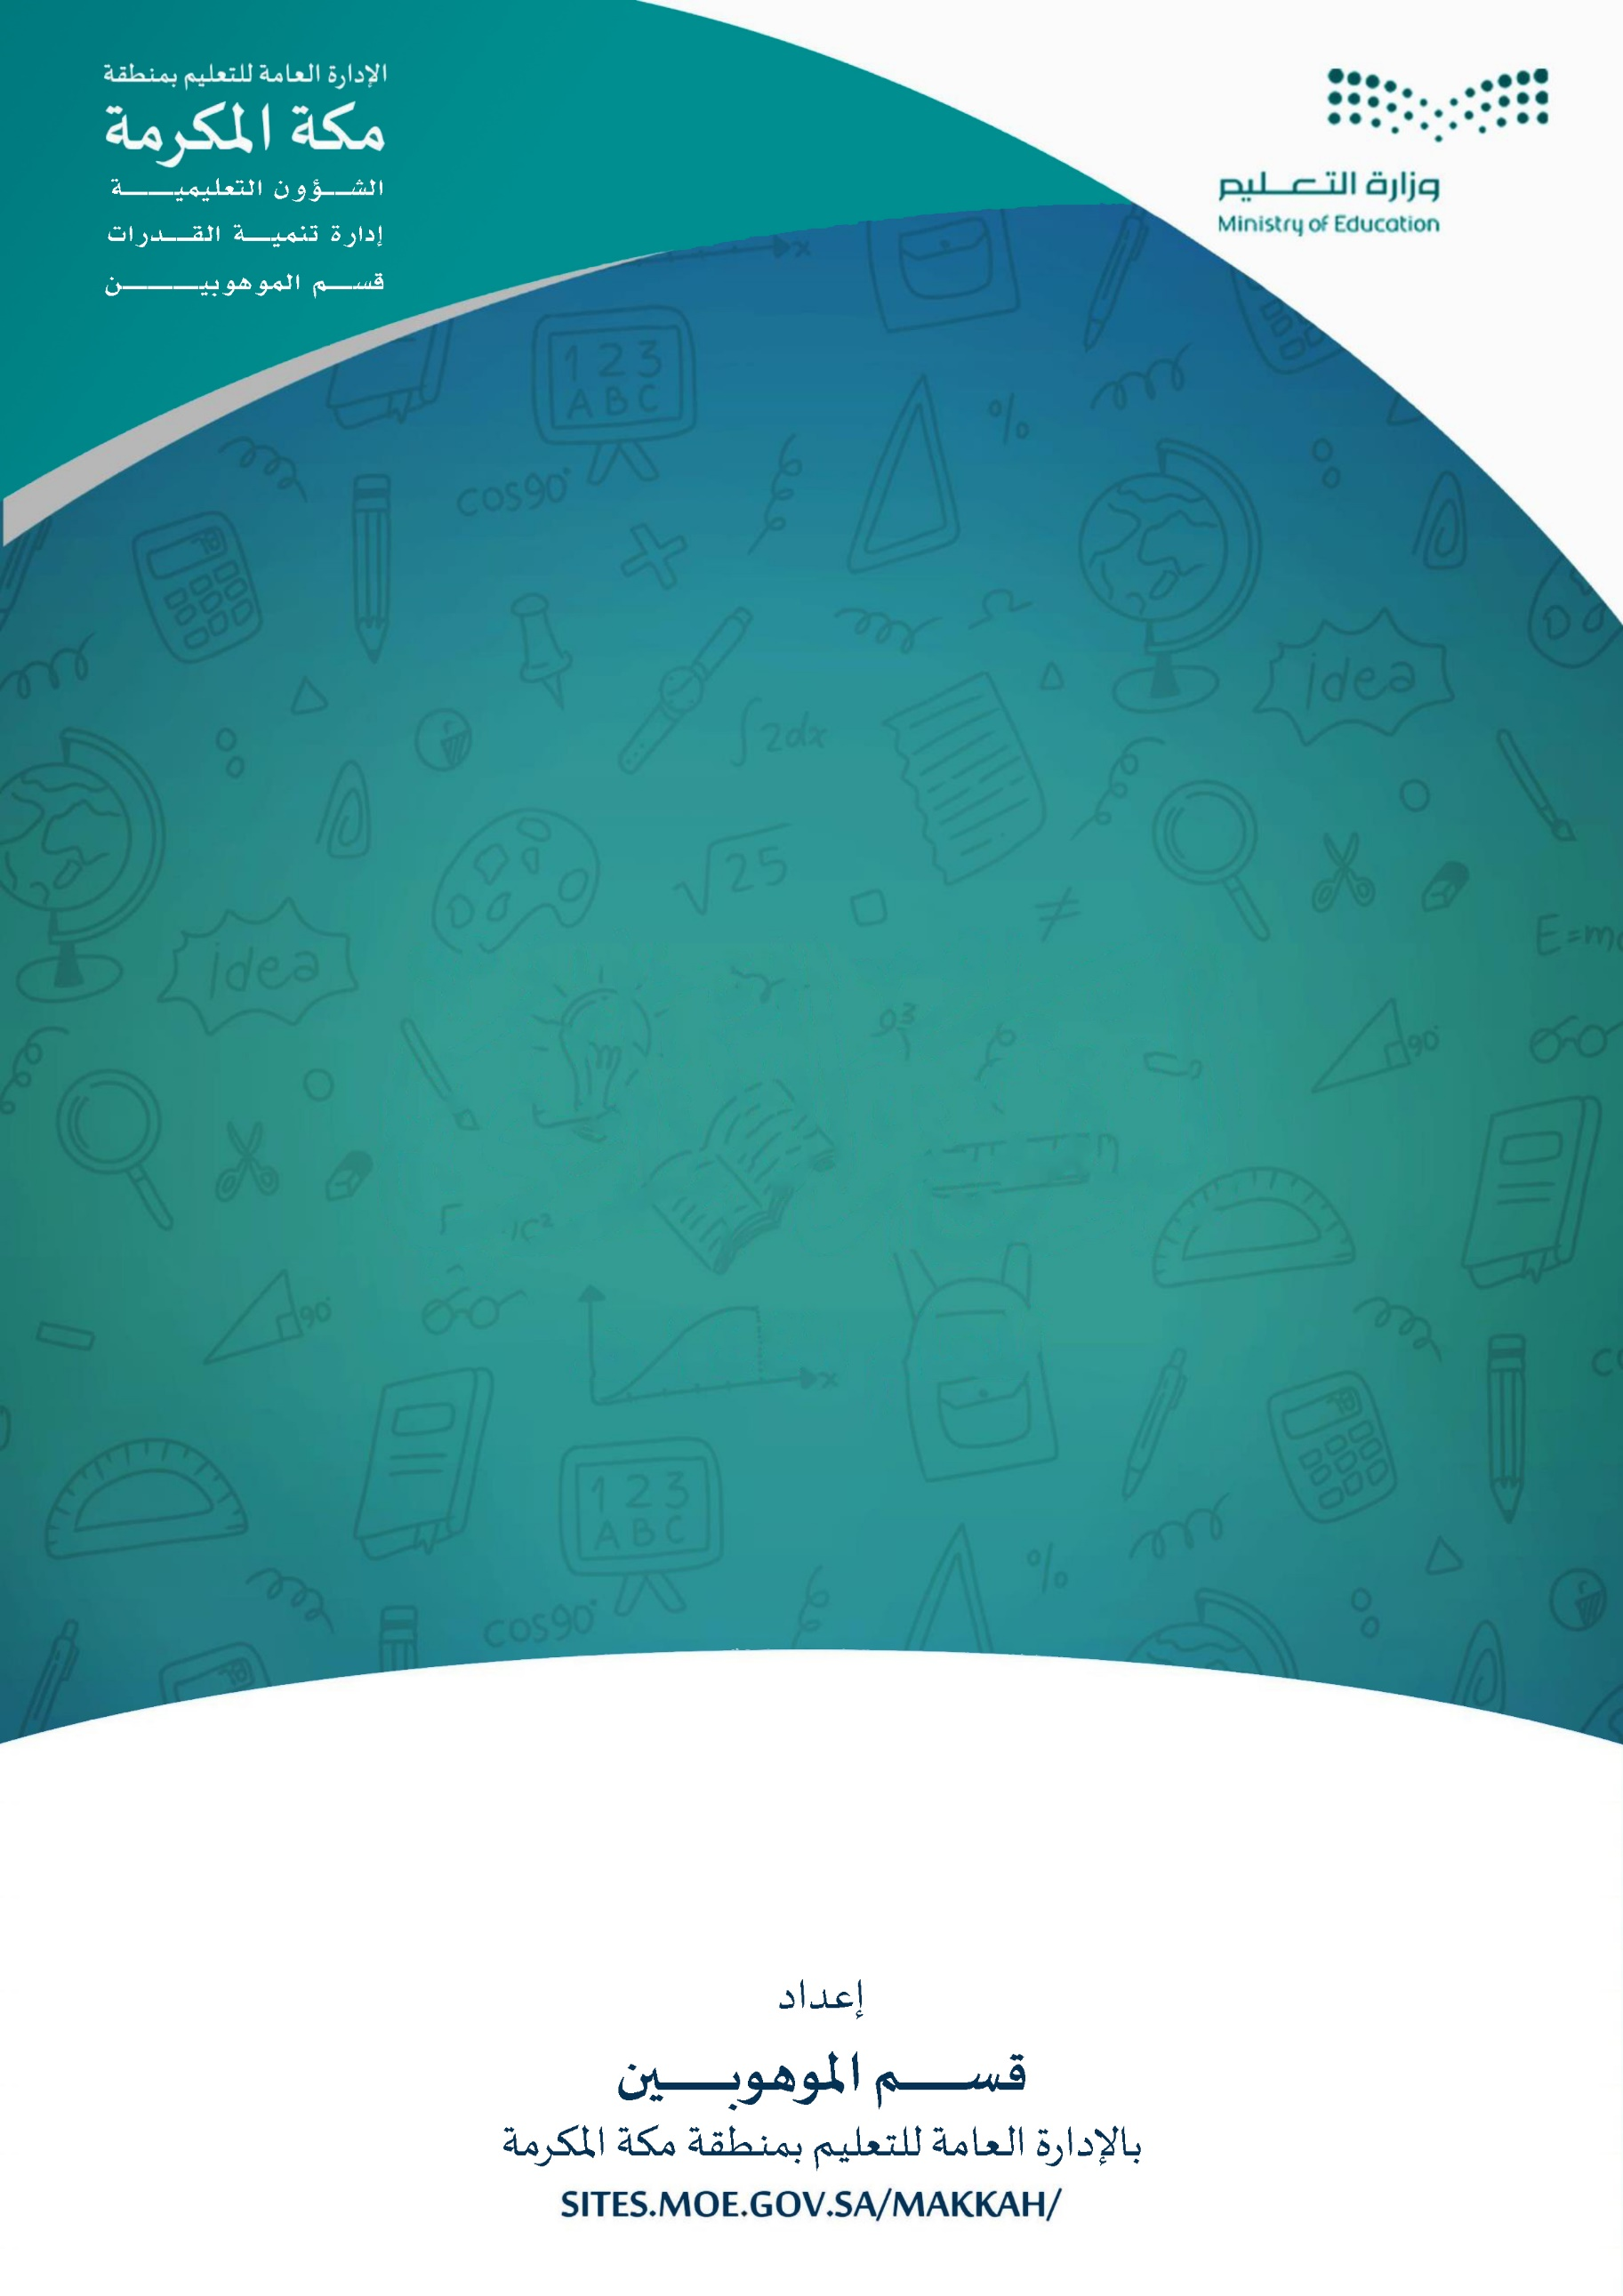

سجل منسق/ة الموهوبين
في مدارس التعليم العام
للعام الدراسي 1446 هـ

منسق / ة الموهوبين
.................................................

مدير / ة المدرسة
.................................................



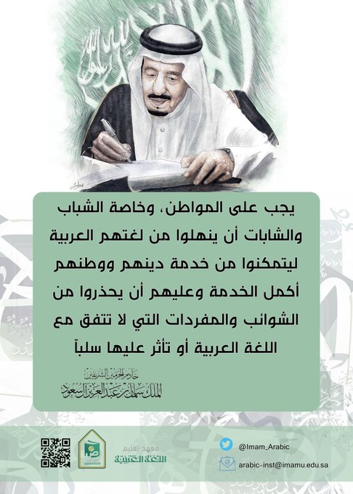

التعليم في السعودية ركيزة أساسية نحقق بها تطلعات شعبنا نحو التقدم والرقي في العلوم والمعارف
خادم الحرمين الشريفين
الملك سلمان بن عبد العزيز

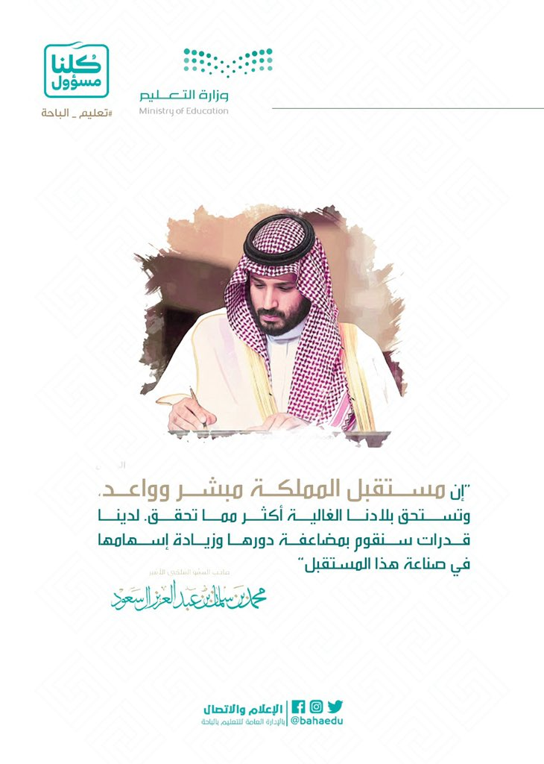

طموحنا أن نبني وطناً أكثر ازدهاراً، يجد فيه كل مواطن ما يتمناه؛ فمستقبل وطننا الذي نبنيه معا لن نقبل إلا أن نجعله في مقدمة دول العالم، بالتعليم والتأهيل

صاحب السمو الملكي
الأمير محمد بن سلمان بن عبد العزيز
ولي العهد

المحتويات
الموضوع | رقم الصفحة
المحتويات | 5
المقدمة | 6
البيانات الأولية | 7
رعاية الموهوبين في المملكة العربية السعودية | 8
أدوار ومهام | 10
أهداف السجل | 16
الخطة الإجرائية للبرامج والمبادرات في قسم الموهوبين المناطة بــ (منسق/ة) الموهوبين | 17
البرامج والفعاليات المنفذة خلال العام الدراسي 1446هـ | 22
التوعية والتعريف بالموهبة والموهوبين | 23
مسابقة الأولمبياد الوطني للإبداع العلمي ـ إبداع 2025 | 26
مسابقة الأولمبياد الوطني للبرمجة والذكاء الاصطناعي | 32
البرنامج الوطني للكشف عن الموهوبين | 38
الباحث الصغير | 45
المناسبات الوطنية والخليجية للموهبة والإبداع | 51
المناسبات الوطنية - اليوم الوطني السعودي | 52
المناسبات الوطنية - يوم التأسيس | 54
اليوم الخليجي والأسبوع الوطني للموهبة والإبداع | 56
اليوم العالمي للإبداع والابتكار | 58
اليوم العالمي للملكية الفكرية | 60
تقارير الفعاليات المنفذة في العام الدراسي ١٤٤٦هـ | 62
البرامج الإثرائية في العام الدراسي ١٤٤٦هـ | 64
تقرير تنفيذ البرامج الإثرائية في العام الدراسي ١٤٤٦هـ | 70
التعاميم الواردة من قسم الموهوبين | 73

المقدمة

الحمد لله رب العالمين، والصلاة والسلام على نبينا محمد وعلى آلة وصحبه أجمعين، أولت المملكة العربية السعودية اهتماما واسعاً بالموهوبين والمتفوقين ورعايتهم بما يتلاءم وقدراتهم، ذلك أنهم ثروة وطنية غير قابلة للتعويض أو الاستبدال. وذلك بدعم مدارس التعليم العام وتهيئة البيئة الملائمة للقيام بالكشف عن الموهبة لديهم وفقاً لأحدث المقاييس العالمية المعتمدة. ومن ثم تقديم الرعاية المناسبة لهؤلاء الطلبة الموهوبين وتمكينهم من استثمار وتسخير مواهبهم لخدمة الوطن بإشراف كفاءات تعليمية متميزة وتفاعل مجتمعي واع.
وتعد المناشط والبرامج المتعلقة برعاية الطلبة الموهوبين إحدى فرص النمو والتكافل المتكامل التي ترتكز عليها شخصية الطالب الموهوب والتي تسهم في اكتشاف قدراته وتنمية مهاراته وتعزيز القيم في سلوكياته وتعميق المفاهيم والنظريات المجردة للعلوم وتهيئته للحياة ، وتركز خطة الموهوبين لهذا العام على تمكين المدرسة من بناء وتصميم برامج الموهوبين وفق إمكانيات المدرسة وظروفها وبما يسهم في تلبية احتياجات طلبتها وإشباع ميولهم وهواياتهم وتنمية قدراتهم، وإتاحة فرص إضافية للتعلم خارج الصف الدراسي ، وبما يدعم الرفاه للبيئة المدرسية ويعزز من جاذبية المدرسة. إذ تقوم المدرسة ببناء خطة برامج الموهوبين" بإدراج المناشط والبرامج المناسبة من قائمة البرامج الإلزامية والمقترحة"، مراعية الخصائص العمرية للطلبة وطبيعة بيئاتهم واستطلاع آراء أولياء أمور الطلبة. وإتاحة الفرص المتكافئة لجميع الطلاب والطالبات للمشاركة في الأنشطة.
ولتيسير وتسهيل إجراءات العمل وتنظيمها في مجال رعاية الموهوبين بالمدارس، حرصت إدارة تنمية القدرات ممثلة بقسم الموهوبين على إعداد سجل منسق الموهوبين بصورة مدروسة ستساهم بمشية الله في إعطاء صورة واضحة ودقيقة، ترسم خارطة الطريق لرعاية الطلبة الموهوبين بالمدرسة، واستعماله لتوثيق ما تقدمه المدرسة، ودورها في تحقيق أهداف العملية التربوية ومساندة العملية التعليمية، وتحقيق رؤية المملكة العربية السعودية 2030م.
البيانات الأولية
بيانات المدرسة | اسم  المدرسة | الرقم الوزاري | المرحلة | نوع  الدراسة |  | مكتب التعليم |  |  | العنوان |  | الهاتف أو الإيميل الوزاري
صباحي
مسائي
بيانات مدير/ة المدرسة | الاسم |  |  | الجوال |  |  |  |  |  | التوقيع
بيانات وكيل/ة الشؤون التعليمية | الاسم |  |  | الجوال |  |  |  |  |  | التوقيع
بيانات منسق/ة الموهوبين | الاسم |  |  | التخصص |  |  | المؤهل الدراسي |  |  | سنوات الخبرة  كمنسق/ة موهوبين
 | مادة التدريس |  |  | عدد الحصص |  |  | المراحل |  |  | التوقيع
 | وسائل التواصل

الجوال

البريد الإلكتروني
آخر 3 دورات حصل عليها المنسق/ة | اسم الدورة |  |  |  | مدة الدورة |  |  | الجهة المنفذة
 | 1-
 | 2-

الأهداف العامة لرعاية الموهوبين
- تطوير برنامج الكشف عن الموهوبين وتطبيق مقاييس الكشف والتعرف بالأساليب العلمية المعتمدة للتعرف على الطلبة الموهوبين في جميع مراحل التعليم العام.
- تقديم الرعاية العلمية المناسبة والبرامج الإثرائية التي تلبي الاحتياجات الفردية وتنمي المواهب الأكاديمية.
- التعاون مع أولياء أمور الطلبة الموهوبين وأسرهم ومعلميهم في توعيتهم بقدرات أبناءهن وكيفية التعامل معهم وتوفير الإمكانات التي تساعد على نمو قدراتهم وإبداعاتهم.
- تشجيع الطلبة الواعدين بالموهبة على التعبير عن مواهبهم واختراعاتهم من خلال تنظيم مسابقات وتقديم جوائز مادية ومعنوية تُسهم في تعزيز دافعيتهم.
- تقديم الدعم النفسي والاجتماعي للطلاب الموهوبين وأسرهم، لتعزيز ثقتهم بأنفسهم وتشجيعهم على إبراز مواهبهم بثقة والتغلب على التحديات النفسية التي تعيق نمو قدراتهم.
- تشجيع البحوث العلمية في مجال رعاية الموهبة والموهوبين.
- معرفة قدرات الطلاب الموهوبين وتوجيهها بفعالية، مع إبراز مواهبهم وتشجيعهم على الإبداع والتفكير.
- توسيع مدارك الطلبة الواعدين بالموهبة وتوظيف مواهبهم وتنميتها في ضوء شريعتنا الإسلامية وعادات مجتمعنا السعودي المسلم.
- تنمية السلوك الإبداعي والتفكير الإبداعي لدى الطلبة الواعدين بالموهبة.
- إثراء المعلمين/ات في المدرسة بأحدث طرق رعاية الواعدين بالموهبة وكيفية تطبيقها على مستوى الحصة العادية وحصة النشاط وذلك عن طريق إدارات وأقسام ومراكز رعاية الموهبة.

مصطلحات برنامج رعاية الموهوبين بمدارس التعليم العام
معلم الموهوبين | هو المعلم المكلف رسمياً من صاحب الصلاحية للعمل معلماً للموهوبين في المدارس ومراكز الموهوبين
منسق/ة الموهوبين | معلم غير مفرغ يكلف من صاحب الصلاحية يتولى التنسيق لبرامج الموهوبين في المدرسة التي لا يوجد بها معلم موهوبون.
مركز الموهوبين | مؤسسة تربوية تعليمية تعنى بتقديم الخدمات المتخصصة للطلبة الموهوبين، من خلال البرامج التي تقدم في المركز مباشرة أو بالتعاون مع الجهات الحكومية والمؤسسات الأهلية
الترفيع / التسريع | هو إجراء يعطي الطالب الموهوب الذي استوفى كامل شروط التسريع الحق في الانتقال عبر السلم التعليمي إلى صف دراسي أعلى بصف دراسي واحد من الصف الدراسي الذي يدرس فيه.
الطالب الموهوب | هو الطالب الذي يوجد لديه استعداد أو قدرة غير عادية أو أداء متميز عن بقية أقرانه في مجال أو أكثر من المجالات التي يقدرها المجتمع، وخاصة في مجالات التفوق العقلي والتفكير الابتكاري، والتحصيل الأكاديمي، والمهارات والقدرات الخاصة، ويحتاج إلى رعاية تعليمية خاصة لا تستطيع المدرسة تقديمها لها في منهج الدراسة العادية.
التلمذة | ربط الطالب الموهوب بمتخصصين وخبراء في مجالات أكاديمية متنوعة وفق آلية علمية محددة، يكتسب الطالب خلالها خبرات علمية وبحثية متنوعة في مجال تخصصي دقيق ، مما يتيح الفرصة له للتقدم في مجال اهتمامه.
الإثراء | تزويد الطالب الموهوب بخبرات علمية أكثر عمقاً وتنوعاً مما يقدم في المقرر المدرسي العام.
التجميع | هو وضع مجموعة من الطلبة الموهوبين من ذوي القدرات المتقاربة في إطار تعليمي موحد، وتقديم البرامج المناسبة لهم.
البرنامج الإثرائي | مجموعة من المعلومات والخبرات المعرفية والتي تساعد الطلبة على إثراء المعرفة وبناء الخبرات العلمية والعملية

أدوار ومهام
أولا: دور قسم الموهوبين في دعم تمكين المدرسة
- دعم مدراء المدارس بما يحقق التميز في مجال رعاية الموهوبين
- إعداد الخطط المساندة لدعم ورعاية الموهوبين
- تحديد أهداف الأداء المتميز في مجال رعاية الموهوبين
- دعم المشاركات في المسابقات المحلية والدولية
- بناء وتنمية القدرات للطلبة وللمعلمين
- استدامة التمكين للمدارس ذات الأداء المتميز
- دعم المدارس ذات الأداء المنخفض
- تعزيز مشاركة الأسرة والمجتمع المحلي

ثانيا: مهام مدير/ة المدرسة لرعاية الموهوبين
- الاطلاع على التعاميم الواردة من قسم الموهوبين.
- تكليف معلم كمنسق للموهوبين بالمدرسة.
- الاطلاع على الخطة الإجرائية لبرامج قسم الموهوبين ومتابعة تنفيذها
- العمل على تحقيق مؤشرات الإنجاز المطلوبة من المدرسة في مجال رعاية الموهوبين
- المساهمة في نشر ثقافة الموهبة والإبداع داخل المجتمع المدرسي والبيئة المحيطة والتعريف بالبرامج الإثرائية والمسابقات التي ينفذها قسم الموهوبين
- متابعة تسجيل الطلاب بالبرنامج الوطني للكشف عن الموهوبين ممن يتميزون بخصائص وسمات الموهوبين ضمن الفئة المستهدفة
- متابعة تسجيل الطلبة في مسابقة (الأولمبياد الوطني العلمي " إبداع 2025") بعدد 50 طالباً فأكثر من طلبة المدرسة السعوديين " خاص بالمرحلة المتوسطة والمرحلة الثانوية ".
- متابعة المنسق/ة في رفع تسجيل الطلبة السعوديين في الأولمبياد الوطني للبرمجة للذكاء الاصطناعي ـ أذكى" " خاص بالمرحلة المتوسطة والمرحلة الثانوية ".
- تشجيع الطلبة للمشاركة في أي مسابقة ترد من قسم الموهوبين.
- الإشراف ومتابعة اختيار وترشيح الطلاب لبرامج الموهوبين داخل المدرسة وخارجها وفق المعايير المحددة
- اختيار ومتابعة تنفيذ البرامج الإثرائية بالمدرسة
- متابعة تقويم برامج الموهوبين المنفذة في المدرسة
- متابعة وتحفيز الطلاب الموهوبين لعرض أعمالهم ومنجزاتهم من خلال المعرض الختامي السنوي.
- حث ومتابعة الموجه الطلابي في مجال الخدمات الإرشادية المقدمة للطلاب الموهوبين.
- الإشراف على إعداد التقرير الختامي السنوي لبرامج الموهوبين الذي يعده منسق الموهوبين واعتماده
- المتابعة الدورية لأعمال منسق/ة الموهوبين وملفاته
- حث منسق/ة الموهوبين على حضور الدورات، وورش العمل والاجتماعات الدورية الخاصة بقسم الموهوبين.

اســـــــــــــــــــــــــــــــم مديــــــــــــــــــــــــــــر/ة المدرســــــة
................................................
التوقيع: ....................................

ثالثا: مهام منسق/ة الموهوبين لرعاية الموهوبين:
- تعزيز قيم الاعتزاز بالدين الإسلامي والانتماء والمواطنة، والمحافظة على أمن الوطن، ومتابعة البرامج والأنشطة الخاصة بذلك.
- احترام الطالب ومعاملته معاملة تربوية تحقق له الأمن والطمأنينة وتنمي شخصيته، وتشعره بقيمته وتراعي مواهبه، وتغرس في نفسه حب المعرفة، وتكسبه السلوك الحميد والمودة للآخرين وتوصل فيه الاستقامة والثقة بالنفس.
- الاطلاع على التعاميم الواردة من قسم الموهوبين وتنفيذ الخطة التشغيلية لبرامج الموهوبين وفقا للمعايير العلمية والضوابط التنظيمية المنصوص عليها.
- التخطيط لتحقيق مؤشرات الإنجاز المطلوبة من المدرسة في مجال رعاية الموهوبين
- المشاركة في نشر ثقافة الموهبة والإبداع داخل المجتمع المدرسي والبيئة المحيطة والتعريف بالبرامج الإثرائية والمسابقات التي ينفذها قسم الموهوبين
- إعداد قاعدة بيانات للطلاب الموهوبين داخل المدرسة وتزويد قسم الموهوبين بنسخة منها.
- المشاركة والتنسيق لترشيح الطلاب للبرنامج الوطني للكشف عن الموهوبين ضمن الفئة المستهدفة.
- ترشيح طلبة المدرسة للمسابقات والأولمبيادات الوطني مثل أولمبياد الإبداع العلمي "إبداع"، وأولمبياد " أذكى" وجميع الفعاليات الأخرى المعتمدة في مجال الموهوبين.
- اختيار وترشيح الطلاب لبرامج الموهوبين داخل المدرسة وخارجها عن طريق مدير المدرسة وفق مخرجات البرنامج الوطني للكشف عن الموهوبين.
- الإسهام في اختيار وتقديم البرامج إثرائية لتنمية قدرات الطلبة الموهوبين الفردية بما يناسب اهتماماتهم وميولهم.
- تنمية مهارات التفكير والبحث العلمي لدى الطلاب الموهوبين التي تناسب اهتماماتهم وميولهم من خلال تقديم البرامج الإثرائية.
- دراسة أثر البرامج الإثرائية على الطلبة الموهوبين من النواحي العلمية والنفسية والاجتماعية ورفع توصيات بهذا الشأن لتطوير وتجويد العمل وتحسينه.
- المشاركة في تقويم برامج الموهوبين في المدرسة باستخدام أدوات التقويم المعتمدة، وإبراز جميع أعمال ومنجزات الطلاب الموهوبين داخل المدرسة من خلال المعرض الختامي السنوي.
- التنسيق مع الموجه الطلابي بالمدرسة لتوفير الرعاية النفسية والاجتماعية المناسبة للطلاب الموهوبين.
- التواصل مع أولياء أمور الموهوبين فيما يخص شؤون مواهبهم،
- المشاركة في عضوية اللجان الخاصة بالموهوبين داخل المدرسة إن وجدت، مثل: لجنة تسريع الطلاب الموهوبين وغيرها من اللجان.
- التنمية الذاتية علميا ومهني وتربوياً، وحضور ورش العمل والاجتماعات الدورية لمنسق الموهوبين وفق خطة قسم الموهوبين ووفق التنظيم والوقت المحددين
- تنمية زملاء العمل علميا ومهنيا وتربويا وتقديم الدورات وورش العمل من قبل المعلم المتقدم والخبير
- المشاركة في إعداد البحوث التخصصية أو التربوية والاستفادة من نتائجها وذلك من قبل جميع الرتب التعليمية وتنفيذ البحوث الإجرائية من قبل المعلم الخبير
- التعاون مع مشرفي الموهوبين والتعامل الإيجابي مع ما يوصون به وما يقدمونه من خبرات
- إعداد تقرير ختامي سنوياً عن البرامج المنفذة والدور الذي قام به داخل المدرسة، والعمل على رفع التوصيات على ما تم ملاحظته خلال العام لتطوير وتجويد العمل وتحسينه لرفعه لقسم الموهوبين
- القيام بأي مهام أخرى يكلف بها تتناسب مع مهامه / مؤهلاته.

اســـــــــــــــــــــــــــــــم منســــــــــــــــــــــــــــــق/ ة الموهوبين
................................................
التوقيع: ....................................
رابعا: مهام الموجه الطلابي لرعاية الطلبة الموهوبين:
- المساهمة في الكشف المبكر عن الطلبة الموهوبين وترشيحهم للالتحاق بالبرنامج الوطني لكشف الموهوبين
- تشجيع الطلبة الموهوبين على إبراز إنجازاتهم ودعمهم وإشراكهم في الأنشطة، والبرامج الإثرائية، والمسابقات.
- تطوير مفهوم العلاقات الإنسانية ومهارات الاتصال لدى الطلاب الموهوبين.
- العمل على تطوير مستوى التحصيل الدراسي والإنجاز الأكاديمي وغير الأكاديمي للطالب الموهوب.
- إشراك الطالب الموهوب وولي أمره في الأعمال التطوعية.
- التعاون مع لجنة البرامج والأنشطة بالمدرسة لإصدار نشرات موجهة للمعلمين وأولياء الأمور والطلبة للتعريف ببرامج رعاية الموهوبين بالمدرسة
- المساهمة مع منسق/ة الموهوبين في توعية المعلمين بخصائص الطلبة الموهوبين وأساليب الكشف عنهم.
- توعية أولياء الأمور بخصائص الطلبة الموهوبين واحتياجاتهم وكيفية التعامل مع مشكلاتهم ومساعدتهم على التكيف مع أشقائهم وأصدقائهم.
- توثيق الصلة بين البيت والمدرسة والاستفادة من مجالس الآباء والمعلمين فيما يخدم الطلبة الموهوبين.

اســــــــــــــــــــــــــــــــــم الموجـــــه/ة الطلابــي/ة
................................................
التوقيع: ....................................

أهداف الســـــــجل:
- دعم مدراء المدارس بما يحقق التميز في مجال رعاية الموهوبين
- يعتبر هذا السجل مرجعًا لتنظيم العمل في مجال رعاية الموهوبين
- التعريف بالطالب الموهوب
- التعرّف على مجالات الموهبة لدى الطالب
- توجيه الطالب نحو الطريق الصحيح للمحافظة على موهبته وتعزيزها واختيار المهنة المناسبة له في المستقبل
- اختيار البرامج الإثرائية المناسبة لتنمية موهبة الطالب
- توجيه منسوبات المدارس والإدارة العامة للتعليم وتعريفهم بالطلبة الموهوبين وسماتهم.
- توجيه أولياء الأمور وأسر الطلبة بقدرات أولادهم ومواهبهم وكيفية معاملتهم والاهتمام بهم والمحافظة على استمرارية الموهبة لديهم
- تشجيع الطلبة الموهوبين وتحفيزهم للتعبير عن مواهبهم وإبداعاتهم واختراعاتهم وحفظ حقوقهم

الخطة الإجرائية للبرامج والمبادرات في قسم الموهوبين المناطة بــ (منسق/ة) الموهوبين

م | اسم البرنامج  المهمة | الإجراءات | المستهدفون | المراحل المستهدفة
 |  |  |  | طفولة مبكرة |  | ب | م |  | ث
1 | إعداد الملفات التنظيمية | - استلام سجل منسق/ة الموهوبين وتدوين البيانات الأولية  - التعرف على الخطة الإجرائية لمنسق/ة الموهوبين وتدوين خطة التنفيذ | جميع المدارس
2 | نشر ثقافة الموهبة | - توعية المجتمع المدرسي والمحلي ببرامج الموهوبين (مطويات – لقاءات – الإذاعة المدرسية- منصة مدرستي – المنصات التعليمية المختلفة)  - تقرير التفعيل في المدرسة | جميع المدارس
البرنامج الوطني للكشف عن الموهوبين
٣ | البرنامج الوطني للكشف عن الموهوبين | - التوعية والتعريف بالبرنامج الوطني للكشف عن الموهوبين  - ترشيح الطلبة الموهوبين وفق استمارة خصائص السمات السلوكية  - متابعة تسجيل الطلبة  - قائمة بالطلبة المسجلين في البرنامج  - تدريب الطلبة على نماذج البرنامج  - متابعة حضور الطلبة لتطبيق المقياس  - قائمة بالطلبة المجتازين لمقياس موهبة  - تقرير التفعيل في المدرسة | الطلبة من الصف الثالث الابتدائي إلى الصف الأول الثانوي

المسابقات المحلية والدولية
م | اسم البرنامج/ المهمة | الإجراءات | المستهدفون | المراحل المستهدفة
 |  |  |  | طفولة مبكرة | ب | م | ث
1 | الأولمبياد الوطني للإبداع العلمي – إبداع 2025  المجال: البحث العلمي والابتكار | - التوعية والتعريف بمسابقة الأولمبياد الوطني للإبداع العلمي – إبداع 2025  - قائمة بالطلبة المسجلين  - تحقيق نسبة تسجيل (٢٥٪ أو أكثر) طالباً/ة من المدرسة (سعودي)  - متابعة رفع (5) مشاريع على الأقل من مشاريع الطلبة المسجلين  - تدريب الطلبة على مهارات البحث العلمي وكتابة المشاريع (انظر البرامج الإثرائية).  - إعداد تقرير بالتفعيل في المدرسة | طلبة المرحلة المتوسطة والثانوية  (السعوديين)
2 | الأولمبياد الوطني للإبداع للبرمجة والذكاء الاصطناعي  المجال: البرمجة والذكاء الاصطناعي | - التوعية والتعريف بمسابقة الأولمبياد الوطني للإبداع للبرمجة والذكاء الاصطناعي  - قائمة بالطلبة المسجلين  - تحقيق نسبة تسجيل (٢٥٪ أو أكثر) طالباً/ة من المدرسة (سعودي)  - تدريب الطلبة على مهارات والذكاء الاصطناعي.  - متابعة حضور الطلبة للمرحلة الثانية من المسابقة  - إعداد تقرير بالتفعيل في المدرسة | طلبة المرحلة المتوسطة والثانوية  (السعوديين)
3 | مسابقة الباحث الصغير | - الاطلاع على التعميم المنظم للمسابقة.  - تدريب الطلبة على مهارات البحث العلمي الابتكار  - إعداد قائمة بالطلبة المشاركين.  - الإشراف على بحوث وابتكارات الطلبة.  - المشاركة في المعرض النهائي لمشاريع الطلبة.  - تقرير التفعيل في المدرسة | طلبة المرحلة الابتدائية
المناسبات الوطنية والخليجية للموهبة والإبداع
1 | اليوم الوطني السعودي | - المشاركة في تفعيل المناسبة بالتعاون مع منسوبي المدرسة  - إعداد تقرير المشاركة في تفعيل اليوم الوطني السعودي | جميع المدارس
2 | يوم التأسيس | - المشاركة في تفعيل المناسبة بالتعاون مع منسوبي المدرسة  - إعداد تقرير المشاركة في تفعيل يوم التأسيس | جميع المدارس
3 | اليوم الخليجي والأسبوع الوطني للموهبة والإبداع | - إعداد خطة تفعيل الأسبوع الوطني للموهبة والإبداع  - تنفيذ خطة التفعيل في المدرسة  - تفعيل الشراكات المجتمعية في الاحتفاء باليوم الخليجي والأسبوع الوطني للموهبة والإبداع  - إعداد تقرير تفعيل الأسبوع الوطني للموهبة والإبداع | جميع المدارس
4 | اليوم العالمي للإبداع والابتكار | - إعداد خطة تفعيل اليوم العالمي للإبداع والابتكار  - تنفيذ خطة التفعيل في المدرسة  - إعداد تقرير تفعيل اليوم العالمي للإبداع والابتكار | جميع المدارس
5 | اليوم العالمي للملكية الفكرية | - إعداد خطة تفعيل اليوم العالمي للملكية الفكرية  - تنفيذ خطة التفعيل في المدرسة  - إعداد تقرير تفعيل اليوم العالمي للملكية الفكرية | جميع المدارس

البرامج الإثرائية
1 | البرامج الإثرائية  (مجموعة من البرامج – يرجى تحديد البرنامج) | - اختيار البرنامج الإثرائي وفق المعايير وميول الطلاب واهتماماتهم بالمدرسة من البرامج التالية (مساحة ابتكار (آلة التفاعل المتسلسل) - مساحة ابتكار (مصنع الألعاب) - البحث العلمي - برنامج STEM - المبدعون الصغار).  - تعبئة نموذج المشاركة وتحقيق شروط البرنامج  - حضور البرنامج التدريبي المقدم من قسم الموهوبين في مجال البرنامج الإثرائي المختار  - اختيار الفئة المستهدفة للبرنامج من طلاب المدرسة وتحديد الخطة الزمنية للتنفيذ  - إعداد معرض لعرض منتجات الطلاب المستفيدين من البرنامج وتقديم التغذية الراجعة المناسبة  - إعداد تقرير تفعيل البرنامج الاثرائي | كل برنامج مخصص لمرحلة (يرجى الاطلاع على التفاصيل ضمن البرامج الإثرائية (صفحة 36)
 | البرنامج الإرشادي | - تحديد واختيار الفئة المستهدفة للبرنامج من طلاب المدرسة وتحديد الخطة الزمنية للتنفيذ  - تقديم حقيبة البرنامج الإرشادي  - إعداد تقرير البرنامج الإرشادي | ابتدائي – متوسط- ثانوي  (مدارس نطاق: التهيئة)



البرامج و الفعاليات المنفذة خلال العام الدراسي ١٤٤٦ هـ
التوعية والتعريف بالموهبة والموهوبين
اسم الفعالية | المهام | تاريخ التنفيذ | نفذ | لم ينفذ والسبب | مؤشر  الإنجاز
التوعية والتعريف بالموهبة والموهوبين | - تصميم وتنفيذ برنامج تعريفي توعوي في المدرسة بالتعاون مع الموجه/ة الطلابي/ة ومعلمي/ات المدرسة، يستهدف الطلاب/ات – المعلمين/ات-أولياء الأمور للتعريف بالموهبة والإبداع، ودور المملكة في رعاية الموهوبين وتقديم الخدمات المناسبة لميولهم وخصائصهم  - تنفيذ فقرات تعريفية عن الموهوبين والمتميزين في الإذاعة المدرسية وفي وسائل التواصل الاجتماعي للمدرسة، مع الاستفادة من مهارات الطلبة (الذكاء الموسيقي في الإنشاد ـ الذكاء البصري في الرسومات ـ الذكاء اللغوي كتابة العبارات والقصائد ـ الذكاء الاجتماعي في عمل لقاء ات (حضوري أو عن بعد) مع الموهوبين ـ الذكاء الحركي في عمل مشهد تمثيلي ببرامج وتطبيقات الأجهزة الذكية .... الخ) |  |  |  | عدد البرامج المنفذة  وتنوعها

تقرير التوعية والتعريف بالموهبة والموهوبين
أولا: معلومات عامة
اسم الفاعلية | اليوم | التاريخ | مدة التنفيذ
 |  | / / 1446هـ

ثانيًا: بيانات عن الفعالية:
الهدف
الفئة المستهدفة
آلية التنفيذ | - برنامج إذاعي  - نشرات  - النشر في وسائل التواصل الاجتماعي | - برنامج مسرحي  - لقاء ( حضوري أو عن بعد)  - محاضرة ندوات  - استضافة ضيوف |  | - معرض  - دورة تدريبية  - ورشة  - مسابقات
عدد المستفيدين
شواهد التنفيذ ( باركود )
المنجزات
المقترحات
توقيع منفذ/ة الفعالية |  |  | توقيع مدير/ة المدرسة

مستهدفات الإنجاز من المدرسة:
المؤشر | المستهدف
تنظيم فعاليات توعوية ببرامج الموهوبين | تنظيم 4 فعاليات توعوية على الأقل داخل المدرسة والمجتمع المحلي لتعريف الطلاب والمعلمين وأولياء الأمور ببرامج الموهوبين، تشمل ورش عمل، لقاءات تعريفية، ونشر مواد توعوية.
نشر ثقافة الموهبة عبر المنصات التعليمية | استخدام 3 منصات تعليمية على الأقل (مثل: منصة مدرستي، وسائل التواصل الاجتماعي) لنشر مواد توعوية عن الموهبة وبرامجها، بما في ذلك الإذاعة المدرسية.
إعداد وتوزيع مواد توعوية (مطويات ونشرات) | إعداد وتوزيع 3 مواد توعوية مثل المطويات والنشرات المخصصة لتعريف الطلاب وأولياء الأمور بخصائص الموهوبين والبرامج المتاحة لهم.

مستهدفات التميز النوعي:
المؤشر | المستهدف
ابتكار مبادرة توعوية رقمية مميزة | تطوير وتنفيذ مبادرة توعوية رقمية مبتكرة، بهدف زيادة الوعي ببرامج الموهوبين وإشراك أوسع شريحة من المجتمع المدرسي والمحلي

- مستهدفات الإنجاز تهدف إلى تحقيق معايير أساسية يجب أن تلتزم بها المدرسة لضمان تنفيذ فعال للبرامج والمبادرات.
- أما مستهدفات التميز النوعي فهي تهدف إلى تحقيق مستويات أعلى من الأداء تتجاوز المعايير الأساسية، وتعتبر علامة على التميز.

مسابقة الأولمبياد الوطني للإبداع العلمي ـ إبداع 2025
(للمرحلة المتوسطة والثانوية)


1- الأولمبياد الوطني للإبداع العلمي (إبداع 2025)
وصف المسابقة: مسابقة علمية سنوية تقوم على أساس التنافس في أحد المجالات العلمية، من خلال تقديم مشاريع علمية فردية وفقاً للمعايير والضوابط الخاصة بالمشروع، ويتم تحكيمها إلكترونياً ومباشراً من قبل نخبة من الأكاديميين والمختصين وفق معايير علمية محددة بهدف تحديد المشاريع المتميزة لترشيحها للمراحل التنافسية الأعلى.
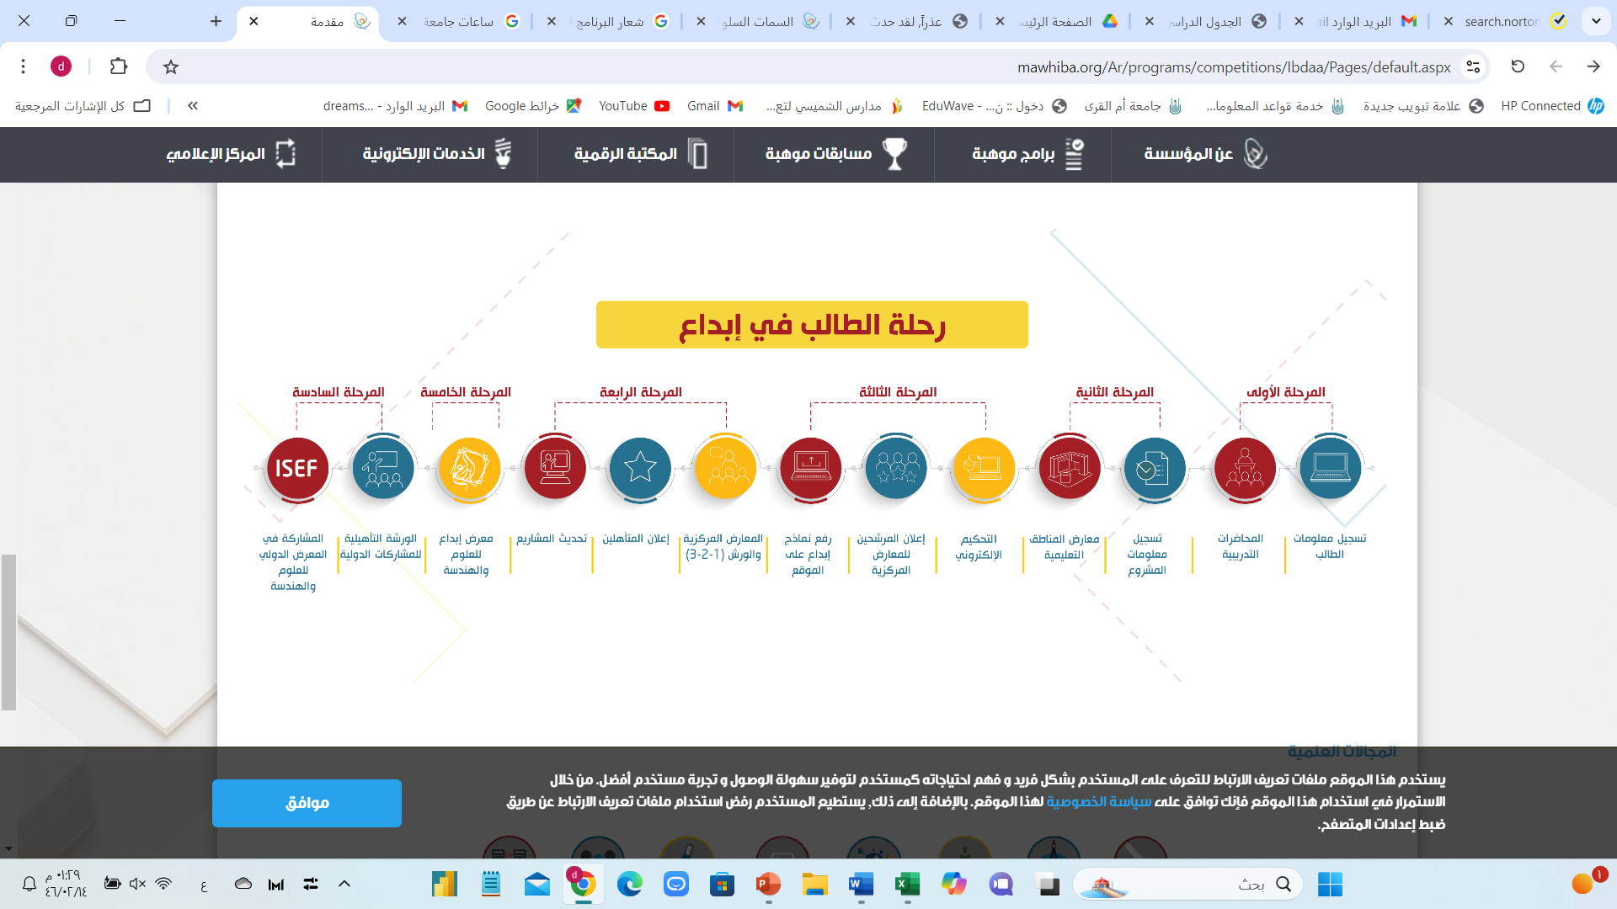

المجالات العلمية
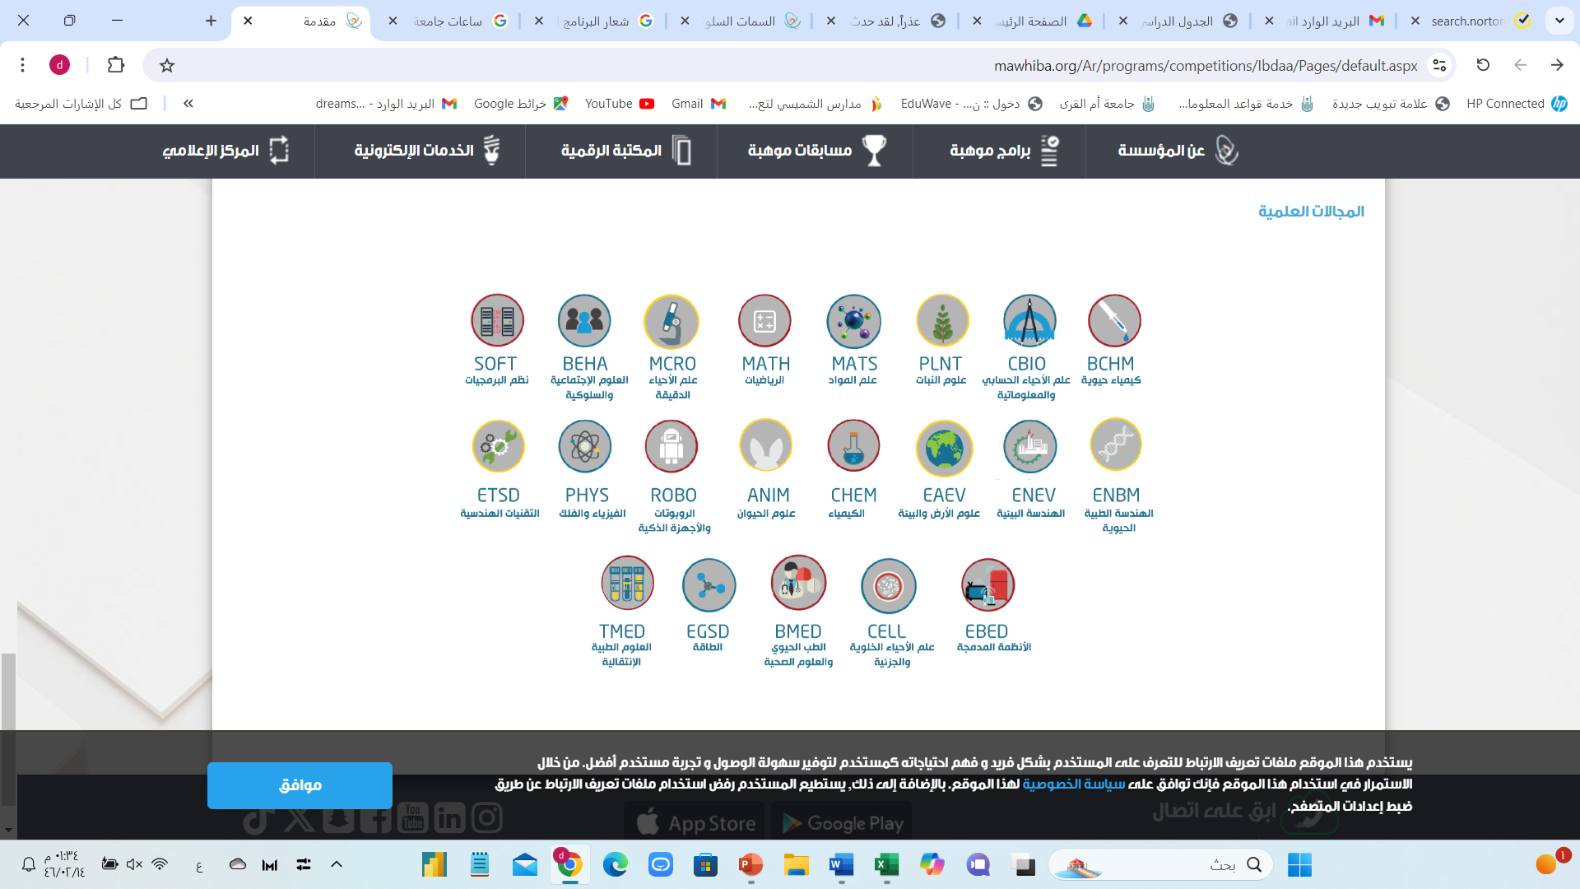

مواعيد مهمة:
الحدث | من | إلى
التسجيل في الأولمبياد الوطني للإبداع العلمي | 22 / 07 / 2024م  16 / 01/ 1446هـ | 30 / 09 / 2024م  27 / 03 / 1446هـ
تسجيل ورفع المشاريع العلمية للطلبة | 01/ 10 / 2024م  28 / 03 / 1446هـ | 30 / 10 / 2024م  27 / 04 / 1446هـ
معرض منطقة مكة المكرمة  (معرض توعوي) | 13 / 10 / 2024م  10 / 04 / 1446هـ | 28 / 10 / 2024م  25 / 04 / 1446هـ
المعرض المركزي (بجدة) والورش التدريبية المصاحبة | 10 / 12 / 2024م  09 / 06 / 1446هـ | 12 / 12 / 2024م  11 / 06 / 1446هـ
إعلان المتأهلين لمعرض إبداع للعلوم والهندسة 2025 | 26 / 12 / 2024م  25 / 06 / 1446هـ
تحديث المشاركين لمعلومات مشاريعهم على الموقع الإلكتروني | 30 / 12 / 2024 م  29 / 06 / 1446هـ | 15 / 01 / 2025م  15 / 07 / 1446هـ
معرض إبداع للعلوم والهندسة (إبداع 2025) | 02/ 02 / 2025م  03/ 08/ 1446هـ | 06/ 02 / 2025م  07 / 08 / 1446هـ

الخطة التنفيذية للأولمبياد الوطني للإبداع العلمي
(للمرحلة المتوسطة الثانوية)
م | الإجراءات | تاريخ التنفيذ | نفذ | لم ينفذ  وسبب عدم التنفيذ | ملاحظات
 | الاطلاع على الخطة الزمنية والتعاميم الواردة من قسم الموهوبين الخاصة بالأولمبياد.
 | قراءة وفهم اللوائح والأنظمة الخاصة بأخلاقيات المشاركة في الأولمبياد.
 | توعية المجتمع المدرسي من خلال قنوات التواصل الاجتماعي بأهمية الأولمبياد الوطني للإبداع العلمي.
 | التأكيد على الطلبة بالتسجيل للمشاركة في الأولمبياد الوطني للإبداع العلمي.
 | تسجيل أسماء الطلبة المشاركين في الأولمبياد في سجل المنسق/ة.
 | إشعار الطلبة بالتحديث المستمر للمعلومات التي يتطلبها استكمال التسجيل في الموقع.
 | تنبيه الطلبة على احترام ضوابط الملكية الفكرية وبراءة الاختراع.
 | تدريب الطلاب المسجلين في الأولمبياد ومتابعة حضورهم للورش المنفذة من قسم الموهوبين
 | متابعة الطلبة المتأهلين، والتواصل مع قسم الموهوبين.
ما يستجد من أعمال

مستهدفات الإنجاز من المدرسة:
المؤشر | المستهدف
تسجيل الطلاب | تسجيل (50 طالب/ه) كحد أدنى، وفي حال المدراس التي طلابها السعوديون من (100 طالب فأقل) يتم استهداف (25%) من الطلاب السعوديين أو أكثر.
نشر ثقافة البحث العلمي | تنظيم وإعداد 4 منتجات متنوعة مثل (ورشة عمل، استضافة خبير، مطويات ونشرات..)
رفع المشاريع | رفع 5 مشاريع أو أكثر
تدريب الطلاب | تدريب 70% أو أكثر من الطلاب المسجلين

مستهدفات التميز النوعي:
المؤشر | المستهدف
التأهل للمرحلة النهائية | تأهل من مشروع إلى 3 مشاريع.

- مستهدفات الإنجاز تهدف إلى تحقيق معايير أساسية يجب أن تلتزم بها المدرسة لضمان تنفيذ فعال للبرامج والمبادرات.
- أما مستهدفات التميز النوعي فهي تهدف إلى تحقيق مستويات أعلى من الأداء تتجاوز المعايير الأساسية، وتعتبر علامة على التميز.

بيانات الطلبة المشاركين في الأولمبياد الوطني للإبداع العلمي 2025
م | اسم الطالب/ة | الصف الدراسي | اسم المشروع ان وجد | مجال المشروع
1
2
3
4
5
6
7
8
9
10
11
12
13
14
15
16
17
18

تقرير الأولمبياد الوطني للإبداع العلمي إبداع 2025
أولا: معلومات عامة
اسم البرنامج | اليوم | التاريخ | مدة التنفيذ
 |  | / / 1446هـ

ثانيًا: بيانات عن الفعالية:
الهدف
الفئة المستهدفة
آلية التنفيذ | - برنامج إذاعي  - نشرات  - النشر في وسائل التواصل الاجتماعي | - برنامج مسرحي  - لقاء ( حضوري أو عن بعد)  - محاضرة ندوات  - استضافة ضيوف |  | - معرض  - دورة تدريبية  - ورشة  - مسابقات
عدد المستفيدين
شواهد التنفيذ ( باركود )
المنجزات
المقترحات
توقيع منفذ/ة الفعالية |  |  | توقيع مدير/ة المدرسة

مسابقة الأولمبياد الوطني
للبرمجة والذكاء الاصطناعي (للمرحلة المتوسطة والثانوية)

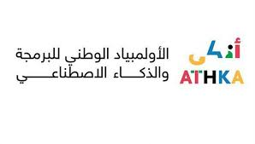
الأولمبياد الوطني للبرمجة والذكاء الاصطناعي (NOPAI):
هي مسابقة وطنية تنافسية لطلاب وطلبة المدارس للمرحلة المتوسطة والثانوية من مختلف مناطق المملكة، حيث يتنافس المتميزون من الطلاب والطلبة على أساس فردي لحل المشكلات وصقل مهاراتهم المعلوماتية التي تتمحور حول اكتشاف مهارات استخدام أجهزة الحاسب الآلي لحل المشكلات والتي تعتمد على تحليل المشكلات وتصميم الخوارزميات المستندة على التعلم وهيكلة البيانات والبرمجة بتضمين خوارزميات الذكاء الاصطناعي.

أهداف المسابقة:
- اكتشاف المتميزين من طلبة المدارس في التفكير الحسابي لتحليل ومعالجة المشكلات البرمجية ذات الطابع الخوارزمي كخطوة أولى للدخول في مجال الذكاء الاصطناعي.
- تشجيع طلاب المدارس لتطوير مهارة التفكير الحسابي وتصميم الخوارزميات المعتمدة على الذكاء الاصطناعي وتقديمها كمهارة أساسية للتعلم في القرن الحادي والعشرين.
- احتضان الناشئين من الطلبة واستثمار قدراتهم الذهنية في حل المشكلات المعقدة للإسهام في بناء اقتصاد المعرفة.
- نشر ثقافة البرمجة التنافسية البناءة والمساهمة في بناء جيل مبدع قادر على التنافس العلمي في الأولمبيادات الدولية في مجال المعلوماتية والذكاء الاصطناعي.
- بناء وتمكين قدرات وكفاءات الجيل القادم في مجالات التقنية المتقدمة والمتضمنة للتقنيات المستخدمة في الذكاء الاصطناعي.

شروط التسجيل:
- أن تكون الطالب/ة سعودية الجنسية
- أن تكون الطالب/ة من طلبة الصفوف المستهدفة (من أول متوسط إلى ثالث ثانوي)
- التسجيل للمشاركة عن طريق الموقع الإلكتروني (موقع موهبة)
- دخول المرحلة الأولى من المسابقة (التدريب عن بعد)
- الحضور الشخصي للمتسابقة خلال المرحلة الثانية ويتم استبعاد أي مشاركة لا تلتزم بالحضور أو لم تحقق شروط الدخول للمسابقة
- تلتزم المتسابقة بالاطلاع على الأدلة الإرشادية والضوابط والأنظمة الخاصة بالأولمبياد الوطني للبرمجة والذكاء الاصطناعي من خلال الموقع الرسمي.

مراحل الأولمبياد الوطني للبرمجة والذكاء الاصطناعي:
الاختبار التأهيلي:
يعد الاختبار التأهيلي الخطوة الأولى للدخول إلى عالم البرمجة التنافسية(أذكى).
يسبق المرحلتان اختباراً تأهيلي لقياس القدرات المنطقية والحسابية لدى الطالب وتعد المدخل لعام البرمجة التنافسية.
تقام المسابقة على مستويين؛ مستوى أولي موجه إلى طلاب وطالبات المرحلة المتوسطة والآخر مستوى متقدم موجه إلى الطلبة والطالبات في المرحلة الثانوية.
يعقد الاختبار التأهيلي خلال يوم واحد للمستوى الواحد.
يختبر الطالب من خلال منصة إلكترونية.
تمتد المسابقة لمدة ساعتين يتعرض الطلاب لمجموعة من المهام تتراوح ما بين ٦-٩ مهام والتي تتطلب مهارات تفكير حسابي ومنطقي لتحليل ومعالجة المشكلات.
يمكن للطالب كتابة كود برمجي لاستخراج الإجابة خارج إطار المنصة وباستخدام أي لغة برمجة معتمدة.
يمكن للطالب الإجابة عن السؤال إما بمجموعة أرقام أو جمل قصيرة والتي يمكن الحصول عليها من مخرج الكود البرمجي لحل المسألة.

المرحلة الأولى "عن بعد":
تعقد المرحلة الأولى من الأولمبياد الوطني للبرمجة والذكاء الاصطناعي خلال يوم واحد.
تقام المسابقة على مستويين؛ مستوى أولي موجه إلى طلاب وطالبات المرحلة المتوسطة والآخر مستوى متقدم موجه إلى الطلبة والطالبات في المرحلة الثانوية.
يختبر الطالب من خلال منصة إلكترونية.
تمتد المسابقة لمدة ٣ ساعات يتعرض فيها الطلاب لـ ٥ أسئلة.

التدريب:
يحصل الطلاب المرشحون من المرحلة الأولى على تدريب عن بعد بواقع ٣٠ ساعة تدريبية
يتم التدريب على مستويين، المستوى الأولى لطلاب المرحلة المتوسطة والمستوى المتقدم لطلاب المرحلة الثانوية

المرحلة النهائية "حضوريا":
يتم تنفيذ هذه المرحلة في مدينة الرياض وتمتد الفعالية على مدى خمسة أيام
تقام المسابقة على مستويين؛ مستوى أولي موجه إلى طلاب وطالبات المرحلة المتوسطة والآخر مستوى متقدم موجه إلى الطلبة والطالبات في المرحلة الثانوية.
يختبر الطالب من خلال منصة إلكترونية حضوريا.
تمتد المسابقة لمدة ٤ ساعات للمستوى الأولي بينما تمتد المسابقة لمدة ٥ ساعات للمستوى المتقدم وتشتمل على ٣-٤ مهام.

الخطة التنفيذية للأولمبياد الوطني للبرمجة والذكاء الاصطناعي (للمرحلة المتوسطة الثانوية)

م | الإجراءات | تاريخ التنفيذ | نفذ | لم ينفذ  سبب عدم التنفيذ | ملاحظات
 | حث الطلاب وتسجيلهم في أولمبياد أذكى 2025
 | تدريب الطلاب المسجلين في الأولمبياد خلال مراحله المختلفة " الاستعانة بمعلم الحاسب الآلي بالمدرسة "
 | متابعة دخول الطلاب للاختبار التأهيلي "عن بعد"
 | متابعة دخول الطلاب للاختبار التجريبي لبيئة الـ - (CMS) عن بعد
 | متابعة حضور الطلاب المجتازين لاختبار المرحلة الأولى “عن بعد"
 | متابعة حضور الطلاب لاختبار المرحلة الثانية "حضورياً"
ما يستجد من أعمال

مستهدفات الإنجاز من المدرسة:
المؤشر | المستهدف
تسجيل الطلاب | تسجيل (25%) من الطلاب السعوديين أو أكثر
نشر ثقافة البرمجة والذكاء الاصطناعي | تنظيم وإعداد 4 منتجات متنوعة مثل (ورشة عمل، استضافة خبير، مطويات ونشرات..)
الاختبار التأهيلي | حضور 90% أو أكثر من الطلاب المسجلين
تدريب الطلاب | تدريب 70% أو أكثر من الطلاب المسجلين

مستهدفات التميز النوعي:
المؤشر | المستهدف
التأهل للمرحلة النهائية | تأهل من طالب إلى 3 طلاب

- مستهدفات الإنجاز تهدف إلى تحقيق معايير أساسية يجب أن تلتزم بها المدرسة لضمان تنفيذ فعال للبرامج والمبادرات.
- أما مستهدفات التميز النوعي فهي تهدف إلى تحقيق مستويات أعلى من الأداء تتجاوز المعايير الأساسية، وتعتبر علامة على التميز.

بيانات الطلبة المشاركين في الأولمبياد الوطني
للبرمجة والذكاء الاصطناعي
م | اسم الطالب/ة | الصف الدراسي | لغة البرمجة | الملاحظات

تقرير الأولمبياد الوطني للبرمجة والذكاء الاصطناعي
أولا: معلومات عامة
اسم البرنامج | اليوم | التاريخ | مدة التنفيذ
 |  | / / 1446هـ

ثانيًا: بيانات عن الفعالية:
الهدف
الفئة المستهدفة
آلية التنفيذ | - برنامج إذاعي  - نشرات  - النشر في وسائل التواصل الاجتماعي | - برنامج مسرحي  - لقاء ( حضوري أو عن بعد)  - محاضرة ندوات  - استضافة ضيوف |  | - معرض  - دورة تدريبية  - ورشة  - مسابقات
عدد المستفيدين
شواهد التنفيذ ( باركود )
المنجزات
المقترحات
توقيع منفذ/ة الفعالية |  |  | توقيع مدير/ة المدرسة

البرنامج الوطني للكشف عن الموهوبين (جميع المراحل)

هو أحد البرامج الرائدة التي يتم تنفيذها بشراكة استراتيجية بين كل من وزارة التعليم ومؤسسة الملك عبد العزيز ورجاله للموهبة والإبداع وهيئة تقويم التعليم والتدريب ممثلة بالمركز الوطني للقياس مما يرسخ الإيمان العميق بأهمية اكتشاف ودعم فئة الموهوبين وتقديم أقصى درجات الرعاية المناسبة لهم من أجل تحقيق مستقبل واعد لوطنهم.
أهداف البرنامج:
- الكشف عن الطلبة الموهوبين.
- بناء قاعدة بيانات شاملة ومفصلة للطلبة الموهوبين.
- الإسهام في توعية المجتمع بخصائص الموهوبين وأهمية اكتشافهم ورعايتهم.
- تحقيق العدالة والإنصاف في اختيار الطلبة الموهوبين وتوجيههم إلى برامج الرعاية الملائمة.

الفئات المستهدفة:
الطلبة الواعدون بالموهبة من الصف الثالث الابتدائي إلى الصف الأول الثانوي.
أسر الطلبة الواعدين بالموهبة من خلال تزويدهم بخصائص الطالب الموهوب وجوانب تميزه وقدراته وإمكاناته.
المجتمع المدرسي من خلال توعية منسوبي المدرسة بالموهبة وتفعيل دورهم في الكشف عن الطلبة الموهوبين.

مكونات مقياس موهبة ​
- الاستدلال اللغوي وفهم المقروء: وهو القدرة على توظيف اللغة في معالجة المعلومات أو الحقائق المتوفرة، وأيضًا القدرة على تطبيق القواعد اللغوية وتوظيفها في التعامل مع المحتوى المقروء لاستنباط المعاني واستخلاصها وإعادة تنظيمها والإفادة منها.
- ​المرونة العقلية: وهي القدرة على إنتاج أفكار متنوعة، وتوجيه النظر إلى مجالات الاستخدام والربط بينها، وتغيير وتنويع طرق التعامل العقلي مع الأشياء والمواقف بحسب طبيعتها وذلك بتحليل صعوباتها إلى عوامل يمكن الاستفادة منها في إيجاد الحلول.
- ​الاستدلال الرياضي والمكاني: وهو القدرة على استخدام المهارات الرياضية والتفكير المنطقي للوصول إلى الحلول أو النتائج من خلال استراتيجيات محددة، وأيضا القدرة على إيجاد علاقة منطقية أو تشابه أو تطابق أو اختلاف.
- ​​الاستدلال العلمي والميكانيكي: وهو القدرة على استخدام البيانات والحقائق المتوفرة بالحس والتجربة والمنطق للحصول على أخرى لم يسبق تجربتها، ورسم تصور عن ماضيها ومستقبلها. والاستنتاج المنطقي المعتمد على الاستقراء والمبني على الدليل.

أنواع الترشيح للبرنامج الوطني للكشف عن الموهوبين والصفوف الدراسية المستهدفة:

- الترشيح الذاتي: يرشح فيه الطالب/ ة نفسه أو يرشحه ولي الأمر، في جميع الصفوف الدراسية من الثالث الابتدائي حتى الأول ثانوي في جميع مدارس التعليم (الحكومية، والأهلية والأجنبية) على أن يكون أداء المقياس متاحاً للطالب مرة واحدة فقط لكل مستوى حسب التوضيح الآتي:
- المستوى الأول:(الصفوف الثالث والرابع والخامس الابتدائي).
- المستوى الثاني:( الصف السادس الابتدائي والصفان الأول والثاني المتوسط).
- المستوى الثالث:(الصف الثالث المتوسط والصف الأول الثانوي)
- الترشيح المدعوم من وزارة التعليم: يتم فيه ترشيح الطالب/ ة من قبل المدرسة لما يظهر عليه من خصائص الموهوبين والسمات السلوكية التي أجمع عليها الخبراء المختصين بالموهبة وفق الضوابط التالية:
- الصفوف المستهدفة (ثالث ابتدائي، سادس ابتدائي، ثالث متوسط) فقط
- أن يكون المرشح سعودياً أو من أم سعودية فقط
- ترشيح المستجدين فقط (عدم ترشيح طالب سبق ترشيحه من قبل ترشيح مدعوم)

الخطة الزمنية العامة للبرنامج الوطني للكشف عن الموهوبين
م | الإجراء | تاريخ التنفيذ | المسؤول | نفذ | لم ينفذ  سبب عدم التنفيذ | ملاحظات
- 1 | التوعية والتعريف بالبرنامج الوطني للكشف عن الموهوبين في المدرسة والمجتمع المحلي |  | منسق/ة الموهوبين/ات  المنسق الإعلامي بالمدرسة
- 2 | تزويد أولياء الأمور بنشرة البرنامج الإلكترونية والمواد الإعلامية التي توضح خطوات التسجيل |  | منسق/ة الموهوبين/ات
- 3 | متابعة تسجيل الطلبة في موقع " موهبة، قياس" وحل المشكلات التقنية التي تواجههم أثناء التسجيل |  | منسق/ة الموهوبين/ات
- 4 | التأكد من إتمام إجراءات تسجيل الطلبة كالآتي:  - إتمام عملية التسجيل في الموقع.  - طباعة ورقة التسجيل، ووضع صورة شخصية للطالب/ة  - ختم الورقة إلكترونيا بعد وأخذ توقيع مدير/ة المدرسة. |  | مدير/ة المدرسة  منسق/ة الموهوبين/ات
- 5 | لتجويد الترشيح للمدعوم إن وجد يتم ترشيح الطلاب من قبل لجنة بالمدرسة بعد الاطلاع على استمارة السمات السلوكية وخصائص الموهوبين |  | لجنة البرامج والأنشطة بالمدرسة
- 6 | تدريب الطلبة على نماذج مقياس موهبة |  | منسق/ة الموهوبين/ات
- 7 | تذكير ومتابعة الطلبة لحضور اختبار مقياس موهبة حسب المواعيد المسجلة لكل طالب/ة |  | منسق/ة الموهوبين/ات

مستهدفات الإنجاز من المدرسة:
المؤشر | المستهدف
تسجيل الطلاب | تسجيل أكثر من 10 طلاب من الصفوف المستهدفة بالمدرسة
التوعية والتعريف بالبرنامج | تنظيم 4 فعاليات توعوية على الأقل
تدريب الطلاب | تدريب 100% من الطلاب المسجلين
حضور اختبار المقياس | حضور 90% أو أكثر من الطلاب المسجلين

مستهدفات التميز النوعي:
المؤشر | المستهدف
اجتياز المقياس | اجتياز الطلاب في مقياس موهبة.

- مستهدفات الإنجاز تهدف إلى تحقيق معايير أساسية يجب أن تلتزم بها المدرسة لضمان تنفيذ فعال للبرامج والمبادرات.
- أما مستهدفات التميز النوعي فهي تهدف إلى تحقيق مستويات أعلى من الأداء تتجاوز المعايير الأساسية، وتعتبر علامة على التميز.

تقرير البرنامج الوطني للكشف عن الموهوبين
أولا: معلومات عامة
اسم البرنامج | اليوم | التاريخ | مدة التنفيذ
 |  | / / 1446هـ

ثانيًا: بيانات عن الفعالية:
الهدف
الفئة المستهدفة
آلية التنفيذ | - برنامج إذاعي  - نشرات  - النشر في وسائل التواصل الاجتماعي | - برنامج مسرحي  - لقاء ( حضوري أو عن بعد)  - محاضرة ندوات  - استضافة ضيوف |  | - معرض  - دورة تدريبية  - ورشة  - مسابقات
عدد المستفيدين
شواهد التنفيذ ( باركود )
المنجزات
المقترحات
توقيع منفذ/ة الفعالية |  |  | توقيع مدير/ة المدرسة

بيان بأسماء الطلبة المسجلين في البرنامج الوطني
للكشف عن الموهوبين

م | اسم الطالب/ة | الصف الدراسي | السجل المدني | رقم الجوال | جهة الترشيح |  | النتيجة
 |  |  |  |  | ذاتي | مدعوم | الدرجة | التصنيف*
* التصنيف: يعني (واعد بالموهبة – موهوب – موهبة استثنائية)

الباحث الصغير (المرحلة الابتدائية) 2025

توصيف مسابقة الباحث الصغير:
هو مسابقة علمية تستهدف طلاب المرحلة الابتدائية لتنمية مهارات البحث العلمي والابتكار من خلال تقديم مشاريع علمية فردية أو جماعية وفقاً لمعايير والضوابط الخاصة بالمشروع، وبما يتناسب مع المرحلة العمرية للطلاب، ويؤهلهم للمشاركة في المسابقات العلمية محلياً وعالمياً.

الهدف العام:
إكساب الطلبة مهارات البحث العلمي والابتكار وفق منهجية علمية

الأهداف الخاصة
- نشر ثقافة البحث العلمي والابتكار في سن مبكرة في المدرسة
- إعداد الطلاب للمشاركات العلمية المحلية والدولية
- تطوير مواهب الطلاب وحثهم على التنافس الشريف
- رفع جودة المشاريع العلمية في البحث العلمي والابتكار المشاركة في الأولمبياد الوطني للإبداع العلمي إبداع

الفئة المستهدفة
طلبة الصفوف العليا (رابع، خامس، سادس) الابتدائي في مدارس المرحلة الابتدائية (عام وتحفيظ القرآن الكريم ومدارس وفصول الموهوبين)

ضوابط وشروط المسابقة:
- مشاركة طلبة المرحلة الابتدائية (الصف الرابع – الصف الخامس – الصف السادس)
- التسجيل في المسابقة خلال الفترة المحددة ولا يقبل أي مشروع غير مسجل على الرابط المحدد
- المشاركة بمشروع واحد سواء فردي أو جماعي (3 طلبة كحد أعلى)
- المشاركة ضمن المجالات (الابتكارات في العلوم الصحية، تحديات الحج والعمرة)
- تشرف المنسق/ة على مشاريع الطلبة، ويمكن مشاركة معلمي التخصصات الأخرى بالمدرسة
- الالتزام بقواعد الأمن والسلامة والأخلاقيات العلمية
- متابعة إعداد الطالب المتأهل في المسابقة " لنموذج للمشروع" نماذج المسابقة *
- دعم الطالب المتأهل للتصفيات النهائية والمعرض الختامي

إجراءات تنفيذ مسابقة الباحث الصغير:
المرحلة | الفترة الزمنية | الأدوات  والاحتياجات | مهام منسق/ة الموهوبين | ملاحظات
أولا: مرحلة التسجيل | سيتم تحديده لاحقاً | - نشرات تعريفية بالمسابقة  - رابط التسجيل | - الاطلاع على دليل مسابقة الباحث الصغير  - تعريف الطلبة في الصفوف المستهدفة بالمسابقة وحثهم على التسجيل  - تسجيل الطلاب على الرابط المرسل للمدارس من قسم الموهوبين في حينه
ثانياً: مرحلة التدريب |  | الحقيبة التدريبية | - تدرب الطلاب المسجلين على حقيبة البحث العلمي والابتكار  - تدريب الطلاب على كيفية كتابة المشاريع العلمية وتصميم النموذج الأولي وفق النماذج المعتمدة
ثالثا: مرحلة إنتاج المشاريع  ورفعها |  | - نموذج البحث العلمي  - نموذج الابتكار  - أدوات لعمل نموذج أولي للمشروع | - متابعة الطلاب في تصميم وإعداد المشاريع العلمية، وفق الشروط والضوابط المحددة من قسم الموهوبين  - رفع نماذج المشاريع العلمية بعد مراجعتها، على رابط رفع المشاريع المرسل للمدارس
رابعاً: مرحلة التصفيات والمعرض الختامي |  | - لوحة العرض المعتمدة  -النموذج الأولي للمشروع  - حفل لإعلان النتائج | - متابعة الطالب المتأهل من المدرسة في تعديل المشروع العلمي وإعداد لوحة العرض  -تدريب الطالب المتأهل على مهارات الإلقاء والعرض  -دعم الطالب المشارك في المعرض بالحضور بمعيته وتحفيزه.
* ملاحظة: المشاركة في المرحلة النهائية تتطلب التسجيل في الرابط الأول والرابط الثاني حسب إرساله من قبل مشرف الموهوبين إلى المدرسة
مستهدفات الإنجاز من المدرسة:
المؤشر | المستهدف
تسجيل الطلاب | تسجيل 15 طالب/ة أو أكثر من الصفوف المستهدفة بالمدرسة
تدريب الطلاب | تدريب 70% أو أكثر من الطلاب المسجلين
إنتاج المشاريع | إنتاج 5 مشاريع أو أكثر

مستهدفات التميز النوعي:
المؤشر | المستهدف
التأهل للمعرض النهائي | تأهل مشروعين أو أكثر للمعرض النهائي على مستوى إدارة تعليم مكة

- مستهدفات الإنجاز تهدف إلى تحقيق معايير أساسية يجب أن تلتزم بها المدرسة لضمان تنفيذ فعال للبرامج والمبادرات.
- أما مستهدفات التميز النوعي فهي تهدف إلى تحقيق مستويات أعلى من الأداء تتجاوز المعايير الأساسية، وتعتبر علامة على التميز.

تقرير برنامج الباحث الصغير
أولا: معلومات عامة
اسم البرنامج | اليوم | التاريخ | مدة التنفيذ
 |  | / / 1446هـ

ثانيًا: بيانات عن الفعالية:
الهدف
الفئة المستهدفة
آلية التنفيذ | - برنامج إذاعي  - نشرات  - النشر في وسائل التواصل الاجتماعي | - برنامج مسرحي  - لقاء ( حضوري أو عن بعد)  - محاضرة ندوات  - استضافة ضيوف |  | - معرض  - دورة تدريبية  - ورشة  - مسابقات
عدد المستفيدين
شواهد التنفيذ ( باركود )
المنجزات
المقترحات
توقيع منفذ/ة الفعالية |  |  | توقيع مدير/ة المدرسة



المناسبات والفعاليات
المناسبات الوطنية (اليوم الوطني السعودي)

اسم الفعالية | المهام | تاريخ التنفيذ | نفذ | لم ينفذ والسبب | مؤشر الأداء
اليوم الوطني السعودي 94 | - المشاركة في الاحتفاء باليوم الوطني في المدرسة واستهداف الطلبة – المعلمين/ات-أولياء الأمور لتأكيد دور المملكة في تنمية ورعاية الموهوبين ـ  - تنفيذ فقرات تعبر عن الوطن من خلال الإذاعة المدرسية وقنوات التواصل الاجتماعي للمدرسة، والاستفادة من مهارات التفكير ف (الذكاء الموسيقي في الإنشاد، الذكاء البصري في الرسومات، الذكاء اللغوي/ كتابة عبارات، قصائد، الذكاء الاجتماعي /في عمل لقاء (حضوري أو عن بعد) مع فئات مختلفة من المجتمع للحديث عن تاريخ المملكة ـ الذكاء البيئي/ المحافظة على ثروات الوطن، الذكاء الحركي /في عمل مشاهد تمثيلية ، ببرامج وتطبيقات الأجهزة الذكية .... الخ) | 19 / 3 / 1446هـ |  |  | تقرير البرنامج

تقرير المشاركة في الاحتفاء باليوم الوطني السعودي
أولا: معلومات عامة
اسم البرنامج | اليوم | التاريخ | مدة التنفيذ
 |  | / / 1446هـ

ثانيًا: بيانات عن الفعالية:
الهدف
الفئة المستهدفة
آلية التنفيذ | - برنامج إذاعي  - نشرات  - النشر في وسائل التواصل الاجتماعي | - برنامج مسرحي  - لقاء ( حضوري أو عن بعد)  - محاضرة ندوات  - استضافة ضيوف |  | - معرض  - دورة تدريبية  - ورشة  - مسابقات
عدد المستفيدين
شواهد التنفيذ ( باركود )
المنجزات
المقترحات
توقيع منفذ/ة الفعالية |  |  | توقيع مدير/ة المدرسة

المناسبات الوطنية (يوم التأسيس)

اسم الفعالية | المهام | تاريخ التنفيذ | نفذ | لم ينفذ والسبب | مؤشر الأداء
يوم التأسيس | - المشاركة في الاحتفاء بيوم التأسيس في المدرسة واستهداف الطلبة – المعلمين/ات-أولياء الأمور لتأكيد دور المملكة في تنمية ورعاية الموهوبين ـ  - تنفيذ فقرات تعبر عن تاريخ المملكة العربية السعودية وملوكها من خلال الإذاعة المدرسية وقنوات التواصل الاجتماعي للمدرسة، والاستفادة من مهارات التفكير في (الذكاء الموسيقي، الإنشاد، الذكاء البصري في الرسومات، الذكاء اللغوي كتابة عبارات وقصائد، الذكاء الاجتماعي في عمل لقاءات (حضوري أو عن بعد) مع كبار السن عن تاريخ المملكة ـ الذكاء البيئي في المحافظة على ثروات الوطن، الذكاء الحركي في عمل مشهد تمثيلي ببرامج وتطبيقات الأجهزة الذكية ....) | 24 / 8 / 1446هـ |  |  | تقرير البرنامج

تقرير المشاركة في الاحتفاء بيوم التأسيس
أولا: معلومات عامة
اسم البرنامج | اليوم | التاريخ | مدة التنفيذ
 |  | / / 1446هـ

ثانيًا: بيانات عن الفعالية:
الهدف
الفئة المستهدفة
آلية التنفيذ | - برنامج إذاعي  - نشرات  - النشر في وسائل التواصل الاجتماعي | - برنامج مسرحي  - لقاء ( حضوري أو عن بعد)  - محاضرة ندوات  - استضافة ضيوف |  | - معرض  - دورة تدريبية  - ورشة  - مسابقات
عدد المستفيدين
شواهد التنفيذ ( باركود )
المنجزات
المقترحات
توقيع منفذ/ة الفعالية |  |  | توقيع مدير/ة المدرسة

) اليوم الخليجي والأسبوع الوطني للموهبة والإبداع (

اسم الفعالية | المهام | تاريخ التنفيذ | نفذ | لم ينفذ والسبب | مؤشر الإنجاز
اليوم الخليجي والأسبوع الوطني للموهبة والإبداع | 1-إعداد وتنفيذ برنامج لتفعيل أسبوع الموهبة بالمدرسة يستهدف (الطلبة – المعلمات-أولياء الأمور). يتضمن ( ورش تدريبية ، ندوات ، مسابقات ، إذاعة مدرسية ، استثمار جزء من الحصص الدراسية) للتعريف بالموهبة و الابداع وجهود المملكة العربية السعودية في دعم الموهبة والموهوبين .  2- المشاركة مع منسقي المسئولية المجتمعية و العمل التطوعي بالمدرسة في استثمار المؤسسات الوطنية و المجتمعية ودعم الفعاليات بالمدرسة و المجتمع المحلي  3- المشاركة و حضور الملتقيات والمعارض التي يقيمها قسم الموهوبين و الخاصة بالمناسبة | 3-7 مارس  2025 |  |  | تقرير البرنامج

تقرير الاحتفاء باليوم الخليجي والأسبوع الوطني للموهبة والإبداع
أولا: معلومات عامة
اسم البرنامج | اليوم | التاريخ | مدة التنفيذ
 |  | / / 1446هـ

ثانيًا: بيانات عن الفعالية:
الهدف
الفئة المستهدفة
آلية التنفيذ | - برنامج إذاعي  - نشرات  - النشر في وسائل التواصل الاجتماعي | - برنامج مسرحي  - لقاء ( حضوري أو عن بعد)  - محاضرة ندوات  - استضافة ضيوف |  | - معرض  - دورة تدريبية  - ورشة  - مسابقات
عدد المستفيدين
شواهد التنفيذ ( باركود )
المنجزات
المقترحات
توقيع منفذ/ة الفعالية |  |  | توقيع مدير/ة المدرسة

اليوم العالمي للإبداع والابتكار

اسم الفعالية | المهام | تاريخ التنفيذ | نفذ | لم ينفذ والسبب | مؤشر الإنجاز
اليوم العالمي للإبداع والابتكار | 1-إعداد وتنفيذ برنامج لتفعيل أسبوع الموهبة بالمدرسة يستهدف (الطلبة – المعلمات-أولياء الأمور). يتضمن ( ورش تدريبية ، ندوات ، مسابقات ، إذاعة مدرسية ، استثمار جزء من الحصص الدراسية) للتعريف بالموهبة و الابتكار وجهود المملكة العربية السعودية في دعم الموهبة والموهوبين  2- المشاركة مع منسقي المسئولية المجتمعية و العمل التطوعي بالمدرسة في استثمار المؤسسات الوطنية و المجتمعية ودعم الفعاليات بالمدرسة و المجتمع المحلي  3- المشاركة و حضور الورش التدريبية التي يقدمها قسم الموهوبين الخاصة بالمناسبة (حضوريا أو عن بعد) | 22-26/10/1446 |  |  | تقرير البرنامج

تقرير الاحتفاء باليوم العالمي للإبداع والابتكار
أولا: معلومات عامة
اسم البرنامج | اليوم | التاريخ | مدة التنفيذ
 |  | / / 1446هـ

ثانيًا: بيانات عن الفعالية:
الهدف
الفئة المستهدفة
آلية التنفيذ | - برنامج إذاعي  - نشرات  - النشر في وسائل التواصل الاجتماعي | - برنامج مسرحي  - لقاء ( حضوري أو عن بعد)  - محاضرة ندوات  - استضافة ضيوف |  | - معرض  - دورة تدريبية  - ورشة  - مسابقات
عدد المستفيدين
شواهد التنفيذ ( باركود )
المنجزات
المقترحات
توقيع منفذ/ة الفعالية |  |  | توقيع مدير/ة المدرسة

اليوم العالمي للملكية الفكرية

اسم الفعالية | المهام | تاريخ التنفيذ |  | نفذ | لم ينفذ والسبب | مؤشر الإنجاز
اليوم العالمي للملكية الفكرية | 1-إعداد وتنفيذ برنامج لتفعيل أسبوع الموهبة بالمدرسة يستهدف (الطلبة – المعلمات-أولياء الأمور). يتضمن ( ورش تدريبية ، ندوات ، مسابقات ، إذاعة مدرسية ، استثمار جزء من الحصص الدراسية) للتعريف بالموهبة و الابداع وجهود المملكة العربية السعودية في دعم الموهبة والموهوبين .  2- المشاركة مع منسقي المسئولية المجتمعية و العمل التطوعي بالمدرسة في استثمار المؤسسات الوطنية و المجتمعية ودعم الفعاليات بالمدرسة و المجتمع المحلي  3- المشاركة و حضور الورش التدريبية التي يقدمها قسم الموهوبين الخاصة بالمناسبة (حضوريا أو عن بعد) |  | 29/10-3/11/1446 |  |  | عدد المشاركين  تقرير البرنامج

تقرير الاحتفاء باليوم العالمي للملكية الفكرية
أولا: معلومات عامة
اسم البرنامج | اليوم | التاريخ | مدة التنفيذ
 |  | / / 1446هـ

ثانيًا: بيانات عن الفعالية:
الهدف
الفئة المستهدفة
آلية التنفيذ | - برنامج إذاعي  - نشرات  - النشر في وسائل التواصل الاجتماعي | - برنامج مسرحي  - لقاء ( حضوري أو عن بعد)  - محاضرة ندوات  - استضافة ضيوف |  | - معرض  - دورة تدريبية  - ورشة  - مسابقات
عدد المستفيدين
شواهد التنفيذ ( باركود )
المنجزات
المقترحات
توقيع منفذ/ة الفعالية |  |  | توقيع مدير/ة المدرسة

مستهدفات الإنجاز من المدرسة:
المؤشر | المستهدف
المشاركة في الاحتفاء بالمناسبات الوطنية | المشاركة في الفعاليات الوطنية، مثل اليوم الوطني السعودي ويوم التأسيس، وتوثيق المشاركة بالتقرير.
تنفيذ الفقرات والأنشطة المدرسية | تنظيم وتنفيذ 4 فقرات أو أكثر ضمن الأنشطة المدرسية التي تعبر عن روح المناسبة الوطنية أو أسابيع الموهبة والإبداع. وتوثيقها ضمن التقرير.
إعداد برنامج لتفعيل أسبوع الموهبة | إعداد وتنفيذ برنامج لتفعيل أسبوع الموهبة والإبداع داخل البيئة المدرسية، يشمل 3 أنشطة أو أكثر.
المشاركة في الورش التدريبية | مشاركة العدد المستهدف في كل فعالية في الورش التدريبية الخاصة بالموهبة والإبداع والملكية الفكرية.

مستهدفات التميز النوعي:
المؤشر | المستهدف
مبادرة نوعية متميزة | تصميم وتنفيذ مبادرة نوعية مبتكرة تركز على تعزيز القيم الوطنية أو إبراز الجهود والمنجزات في تطوير مهارات الموهبة والإبداع لدى الطلاب بالمدرسة.

- مستهدفات الإنجاز تهدف إلى تحقيق معايير أساسية يجب أن تلتزم بها المدرسة لضمان تنفيذ فعال للبرامج والمبادرات.
- أما مستهدفات التميز النوعي فهي تهدف إلى تحقيق مستويات أعلى من الأداء تتجاوز المعايير الأساسية، وتعتبر علامة على التميز.



تقارير الفعاليات المنفذة بالمدرسة
في العام الدراسي ١٤٤٦هـ
تقرير الفعاليات والأنشطة المنفذة في المدرسة
أولا: معلومات عامة
اسم البرنامج | اليوم | التاريخ | مدة التنفيذ
 |  | / / 1446هـ

ثانيًا: بيانات عن الفعالية:
الهدف
الفئة المستهدفة
آلية التنفيذ | - برنامج إذاعي  - نشرات  - النشر في وسائل التواصل الاجتماعي | - برنامج مسرحي  - لقاء ( حضوري أو عن بعد)  - محاضرة ندوات  - استضافة ضيوف |  | - معرض  - دورة تدريبية  - ورشة  - مسابقات
عدد المستفيدين
شواهد التنفيذ ( باركود )
المنجزات
المقترحات
توقيع منفذ/ة الفعالية |  |  | توقيع مدير/ة المدرسة
* ملاحظة: يمكن استخدام نموذج تقرير الفعالية لأي فعالية في المدرسة ويتم المشاركة فيها من قبل منسق/ة الموهوبين خلال العام الدراسي 144٦هـ لتوثيق العمل وحفظ الحقوق.



البرامج الإثرائية
في العام الدراسي ١٤٤٦هـ
توطين البرامج الإثرائية بمدارس التعليم العام
البرامج الإثرائية هي مجموعة من الأنشطة التعليمية المتقدمة والمخصصة لتلبية احتياجات الطلاب الموهوبين، حيث تهدف إلى تنمية مهاراتهم وقدراتهم العقلية والإبداعية. هذه البرامج تتجاوز المنهاج الدراسي التقليدي، وتوفر فرصًا للطلاب لاستكشاف موضوعات وأفكار جديدة بشكل أعمق وأوسع.
أهمية البرامج الإثرائية
- تساعد البرامج الإثرائية على تنمية التفكير الناقد وحل المشكلات بطرق إبداعية، مما يعزز من قدرات الطلاب الموهوبين على التفكير بطرق مبتكرة وخلاقة.
- تسهم البرامج الإثرائية في تحسين الأداء الأكاديمي للطلاب من خلال تزويدهم بتحديات جديدة تتناسب مع مستوى ذكائهم وقدراتهم، مما يحفزهم على التفوق.
- تدعم البرامج الإثرائية الطلاب في تطوير قدراتهم على العمل بشكل مستقل وتحفيزهم على متابعة اهتماماتهم الشخصية بعمق أكبر.
- تعمل على زيادة الاهتمام والمشاركة من خلال تقديم موضوعات وأنشطة تتناسب مع اهتمامات الطلاب.
- تهتم بتنمية المهارات الاجتماعية والعاطفية، مما يساهم في تطوير شخصية متوازنة ومتكاملة لدى الطلاب.

كيفية تحديد البرامج الإثرائية لطلاب مدرستي؟
- يتم تحديد البرامج الإثرائية بناءً على احتياجات الطلاب الموهوبين، والتي يمكن تقييمها من خلال اختبارات القدرات والمقابلات الشخصية وتحليل الأداء الأكاديمي.
- ينبغي أن تتوافق البرامج الإثرائية مع اهتمامات وميول الطلاب، مما يجعلهم أكثر انخراطًا في الأنشطة ويزيد من فعاليتها.
- يجب تحديد البرامج التي تتناسب مع مستوى قدرات الطلاب، بحيث تكون محفزة ولكن دون أن تكون مفرطة الصعوبة، لتجنب الإحباط أو فقدان الاهتمام.
- يمكن تحديد البرامج الإثرائية بناءً على الموارد المتاحة في المدرسة أو المجتمع، مثل توافر مختبرات علمية، ورش عمل فنية، أو شراكات مع مؤسسات خارجية.
- يلعب أولياء الأمور والمعلمون دورًا مهمًا في تحديد البرامج الإثرائية المناسبة من خلال تقديم مقترحات مبنية على معرفة عميقة باهتمامات وقدرات الطلاب.
البرامج الإثرائية المستهدف توطينها بمدارس التعليم العام (المرحلة الأولى)
م | اسم البرنامج | الوصف المختصر | المرحلة المستهدفة | المهارات
1 | مساحة ابتكار (آلة التفاعل المتسلسل) | يهدف إلى تنمية التفكير الابتكاري والقدرة على حل المشكلات من خلال تصميم تجارب تفاعلية. | المرحلة الابتدائية – المرحلة المتوسطة | التفكير الإبداعي، مهارات التحليل، التطبيق العملي
2 | مساحة ابتكار (مصنع الألعاب) | يعزز مهارات التصميم والإبداع من خلال تحديات تصميم ألعاب مبتكرة باستخدام مواد وتقنيات مختلفة. | المرحلة الابتدائية – المرحلة المتوسطة | مهارات التصميم، التفكير الهندسي، التعاون الجماعي
3 | البحث العلمي | يركز على تنمية مهارات البحث العلمي من خلال تدريب الطلاب على إعداد بحوث علمية باستخدام منهجيات بحثية متقدمة. | المرحلة الابتدائية – المرحلة المتوسطة | مهارات البحث، التحليل، التفكير النقدي
4 | المنهج التكاملي وفق منحى STEM | برنامج يجمع بين العلوم والتكنولوجيا والهندسة والرياضيات لتعزيز الفهم المتكامل لهذه المجالات من خلال أنشطة تطبيقية. | المرحلة المتوسطة – المرحلة الثانوية | التفكير المنطقي، حل المشكلات، التطبيق العملي
5 | البرنامج الإرشادي | يوفر إرشادًا ودعمًا للطلاب الموهوبين لتنمية شخصياتهم ومهاراتهم الاجتماعية. | المرحلة الابتدائية – المرحلة المتوسطة | المهارات الاجتماعية، التطوير الشخصي، التحفيز الذاتي
6 | المبدعون الصغار | يركز على اكتشاف وتنمية قدرات الأطفال في الطفولة المبكرة من خلال أنشطة إبداعية. | الطفولة المبكرة | الإبداع، التعبير الفني، الاستكشاف
- ملاحظة سوف يتم تحديث قائمة البرامج المستهدفة بشكل مستمر
الإجراءات التنفيذية لتوطين البرامج الإثرائية بمدارس التعليم العام
الإجراء | وصف الإجراء
اختيار البرنامج الإثرائي المناسب | - تعقد المدرسة (لجنة البرامج والأنشطة) اجتماعًا لتحديد البرنامج الإثرائي الذي يتناسب مع احتياجات وقدرات الطلاب الموهوبين في المدرسة.  - يتم اختيار البرنامج بناءً على تحليل دقيق للبيانات المتاحة واهتمامات الطلاب وإمكانات المدرسة ونوعية البرنامج
تعبئة نموذج طلب البرنامج الإثرائي |   - بعد اختيار البرنامج، يقوم منسق الموهوبين بتعبئة نموذج طلب البرنامج الإثرائي(https://forms.gle/KdnRUzhuuT8F9V4f6)، يتضمن تفاصيل حول كيفية تنفيذ البرنامج والموارد المطلوبة.  - يتم إرسال النموذج إلى قسم الموهوبين في إدارة التعليم للموافقة عليه.
حضور المنسق للبرنامج التدريبي | يجب على منسق الموهوبين في المدرسة حضور برنامج تدريبي مخصص للبرنامج الإثرائي المختار. هذا التدريب يهدف إلى تزويد المنسق بالمهارات والمعرفة اللازمة لتنفيذ البرنامج بفعالية.
تجهيز المواد والموارد اللازمة | بعد الموافقة على البرنامج تقوم المدرسة بالآتي:  - تحديد معايير اختيار الفئة المستفيدة من البرنامج من طلاب المدرسة  - تجهيز كافة المواد والموارد اللازمة لتنفيذ البرنامج  - توفر الأماكن اللازمة للأنشطة.  - تحديد مخرجات البرنامج وأدوات تقويمه
توعية المجتمع المدرسي بالبرنامج الإثرائي | تقوم المدرسة بتنظيم جلسات توعية وتعريف للمعلمين والطلاب وأولياء الأمور حول أهداف البرنامج الإثرائي ومراحل تنفيذه. تهدف هذه الجلسات إلى زيادة الدعم والمشاركة في البرنامج.
تسجيل الطلاب في البرنامج الإثرائي | يتم فتح باب التسجيل للطلاب الموهوبين للمشاركة في البرنامج الإثرائي، ومن ثم مراجعة طلبات التسجيل واختيار الطلاب بناءً على معايير محددة تضمن اختيار الأنسب للمشاركة.
تنفيذ الأنشطة الإثرائية | يتم تنفيذ البرنامج الإثرائي في المدرسة وفقًا للخطة الزمنية المحددة  ويتم تنظيم الأنشطة المختلفة التي تشمل ورش العمل، الندوات، التجارب العملية، والمشاريع الجماعية.
متابعة وتقييم تنفيذ البرنامج | متابعات دورية لتقييم تقدم الطلاب المشاركين ومدى فعالية الأنشطة المنفذة.  يتم تسجيل الملاحظات وتقديم التغذية الراجعة لتحسين الأداء.
تنظيم معرض لعرض نتائج البرنامج | في نهاية البرنامج، يتم تنظيم معرض داخل المدرسة لعرض منتجات الطلاب وإنجازاتهم الناتجة عن البرنامج الإثرائي. يُدعى أولياء الأمور وأعضاء المجتمع المحلي لحضور هذا المعرض.
إعداد تقرير ختامي | يقوم منسق الموهوبين بإعداد تقرير ختامي يشمل تقييماً شاملاً للبرنامج، يتضمن النجاحات والتحديات، والتوصيات. ثم يتم رفع التقرير إلى قسم الموهوبين.

الخطة الزمنية لتنفيذ البرامج الإثرائية في المدرسة
م | الإجراء | تاريخ التنفيذ | المسؤول | نفذ | لم ينفذ  سبب عدم التنفيذ | مؤشر الإنجاز
1 | تكوين لجنة البرامج والأنشطة | الأسبوع الثالث - الرابع | مدير المدرسة |  |  | قرار تكليف اللجنة
2 | اختيار البرنامج الإثرائي المناسب | الأسبوع الثالث - الرابع | لجنة رعاية الموهوبين بالمدرسة |  |  | محضر اجتماع اللجنة واختيار البرنامج
3 | تعبئة نموذج طلب البرنامج الإثرائي | الأسبوع الثالث - الرابع | منسق/ة الموهوبين |  |  | تعبئة النموذج الإلكتروني لطلب برنامج إثرائي
4 | حضور المنسق للبرنامج التدريبي | الأسبوع الخامس - السادس | منسق/ة الموهوبين |  |  | شهادة حضور البرنامج التدريبي
5 | تجهيز المواد والموارد اللازمة | الأسبوع السابع - الثامن | لجنة رعاية الموهوبين |  |  | قائمة المواد والتجهيزات
6 | توعية المجتمع المدرسي بالبرنامج الإثرائي | الأسبوع الثامن - العاشر | لجنة رعاية الموهوبين |  |  | عدد الجلسات التوعوية وعدد الحضور
7 | تسجيل الطلاب في البرنامج الإثرائي | الأسبوع الثامن - نهاية الفصل الدراسي الأول | لجنة رعاية الموهوبين |  |  | عدد الطلاب المسجلين والمقبولين
8 | تنفيذ الأنشطة الإثرائية | من الأسبوع السادس إلى الثامن | لجنة رعاية الموهوبين |  |  | تقارير تنفيذ الأنشطة وأداء الطلاب
9 | متابعة وتقييم تنفيذ البرنامج | من الأسبوع الثاني بالفصل الثاني إلى نهاية الفصل الدراسي الثاني | لجنة رعاية الموهوبين |  |  | تقارير الزيارات الميدانية والتغذية الراجعة
10 | تنظيم معرض لعرض نتائج البرنامج | الفصل الدراسي الثالث | لجنة رعاية الموهوبين |  |  | تنظيم المعرض وعدد المشاريع المعروضة
11 | إعداد تقرير ختامي | الفصل الدراسي الثالث – بعد المعرض بأسبوع | لجنة رعاية الموهوبين |  |  | التقرير الختامي ورفعه لقسم الموهوبين

مستهدفات التميز النوعي:
المؤشر | المستهدف
تنفيذ البرنامج الإثرائي | إكمال تنفيذ البرنامج الإثرائي بجميع مراحله وفق الخطة الزمنية المحددة، مع تحقيق مشاركة فعالة من الطلاب وتوثيق جميع الأنشطة والتقارير المطلوبة.

- مستهدفات الإنجاز تهدف إلى تحقيق معايير أساسية يجب أن تلتزم بها المدرسة لضمان تنفيذ فعال للبرامج والمبادرات.
- أما مستهدفات التميز النوعي فهي تهدف إلى تحقيق مستويات أعلى من الأداء تتجاوز المعايير الأساسية، وتعتبر علامة على التميز.



تقارير تنفيذ البرامج الإثرائية في العام الدراسي ١٤٤٦هـ

جدول فعاليات البرنامج الإثرائي ..............................................
اسم الفعالية | المهام | تاريخ التنفيذ | نفذ | لم ينفذ والسبب | مؤشر الإنجاز
تقرير تنفيذ البرنامج الإثرائي .........................................................
أولا: معلومات عامة
اسم البرنامج | اليوم | التاريخ | مدة التنفيذ
 |  | / / 1446هـ
ثانيًا: بيانات عن الفعالية:
الهدف
الفئة المستهدفة
آلية التنفيذ | - برنامج إذاعي  - نشرات  - النشر في وسائل التواصل الاجتماعي | - برنامج مسرحي  - لقاء ( حضوري أو عن بعد)  - محاضرة ندوات  - استضافة ضيوف |  | - معرض  - دورة تدريبية  - ورشة  - مسابقات
عدد المستفيدين
شواهد التنفيذ ( باركود )
المنجزات
المقترحات
توقيع منفذ/ة الفعالية |  |  | توقيع مدير/ة المدرسة
تقرير متابعة تنفيذ برنامج .............................................. الفصل الدراسي .....................................
للعام الدراسي ١٤٤٦/ ١٤٤٧ هـ



التعاميم الواردة من
قسم الموهوبين

التعاميم الواردة من قسم الموهوبين للعام الدراسي 1446 هـ
الملاحظات | موضوع التعميم | الجهة | رقم التعميم | م

